Parandalimi i insultit cerebral ne pacientet me fibrilacion atrial: nga studimet ne praktiken e perditeshme klinike- Moduli I

Përmbajtja
1. Fibrilacioni atrial
1.1 Hyrje
1.2 Epidemiologjia e fibrilacionit atrial
1.2.1 Incidenca dhe prevalenca e fibrilacionit atrial
1.2.2 Sëmundshmëria, vdekshmëria dhe barra financiare e fibrilacionit atrial ndaj sistemit
shëndetësor
1.2.3 Gjinia
1.3 Diagnoza dhe zbulimi në kohë i fibrilacionit atrial të fshehtë apo të heshtur
1.4 Origjina e Fibrilacionit Atrial: Fibrilacion Atrial Jo-Valvular (FAJV) apo Fibrilacion Atrial Valvular (FAV)?
1.5 Prezantimi klinik i fibrilacionit atrial
1.6 Klasifikimi i fibrilacionit atrial
1.7 Format e menaxhimit të fibrilacionit atrial
2. Parandalimi i insultit cerebral si pasojë e fibrilacionit atrial
2.1 Fibrilacioni atrial si një faktor kryesor rreziku për insultin cerebral
2.1.1 Vlerësimi i rrezikut të insultit cerebral është një pjesë thelbësore e strategjive të
menaxhimit të fibrilacionit atrial
2.1.2 Sistemi i pikëzimit CHA2DS2-VASc ka përmirësuar vlerën parashikuese në
vlerësimin e rrezikut të insultit cerebral
2.1.3 Sistemet e pikëzimit për vlerësimin e hemorragjisë nga antikoagulantët oralë
2.1.4 Rekomandimet e udhëzuesve (guideline-ve)
2.2 Terapitë për parandalimin e infarktit cerebral
2.2.1 Antagonistët e vitaminës K dhe Antikoagulantët oralë jo antagonistë të vitaminës K
(NOAC – Non-vitamin K antagonist oral anticoagulants)
2.2.2 Terapia me antiagregantë
2.2.3 Kundërindikimet absolute për antikoagulantët oralë
3. Popullata të vecanta
3.1 Pacientët me fibrilacion atrial që i nënshtrohen ndërhyrjes koronare perkutane
(percutaneous coronary intervention – PCI)
3.1.1 Epidemiologjia
3.1.2 Evidencat klinike
3.1.3 Rekomandimet e udhëzuesve
3.2 Pacientët me fibrilacion atrial dhe diabet
3.2.1 Epidemiologjia
3.2.2 Evidencat klinike
3.2.3 Rekomandimet e udhëzuesve
3.3 Pacientët me fibrialacion atrial dhe funksion të dëmtuar renal
3.3.1 Epidemiologjia
3.3.2 Evidencat klinike
3.3.3 Rekomandimet e udhëzuesve

Shkurtimet
ACC - Kolegji Amerikan i Kardiologjisë (ang. American College of Cardiology);
ACT – koha e koagulimit e aktivizuar (ang. activated clotting time)
AHA - Shoqata Amerikane e Zemrës (ang. American Heart Association)
ARN - Nefropatia e lidhur me antikoagulimin (ang. Anticoagulation Related Nephropathy)
ARR - Reduktimi i Riskut Absolut (ang. Absolute Risk Reduction)
ASA - Acid acetilsalicilik
BID - Dy here ne dite (lat. Bis In Die)
DAPT - Terapi me dy antiagregantë (ang. Dual Antiplatelet Therapy)
DM - Diabetes Mellitus
CHADS₂ -Sistem i mëparshëm pikëzimi i përdorur për të vlerësuar riskun për insult në pacientët me fibrilacion atrial
CHA₂DS₂-VASC Sistem pikëzimi i përdorur për të vlerësuar riskun për insult në pacientët me fibrilacion atrial
CI - Confidence interval
CHF - Congestive Heart Failure
CrCl - Creatinine Clirens
CT - Computed Tomography
CV - kardiovaskulare (ang. Kardiovaskulare)
C2HEST [CAD – Coronary Artery disease /COPD- Sëmundje të Arterieve Koronare - Chronic obstructive pulmonary disease – Sëmundje pulmonare obstructive kronike] (1 pikë secili), Hipertension (1 pikë), Të moshuar (>_75 vjeç, 2 pikë), Insuficiencë kardiake sistolike (2 pikë) dhe sëmundja e tiroides (hipertiroidizmi, 1 pikë]
dTT/ecarin – koha e trombines se holluar/ koha koaguluese e ekarines (ang.diluted thrombin time/ ecarin cloting time)
EACTS - Shoqata Evropiane për Kirurgjinë Kardio-Thorakale (ang. European Assotiation for Cardio-Thoracic Surgery)
EKG - Elektrokardiogramë
ES - Emboli Sistemike
ESC - Shoqata Evropiane e Kardiologjisë (ang. European Society of Cardiology)
FA - Fibrilacioni Atrial
FAJV – Fibrilacioni atrial jo-valvular
FAV -Fibrilacioni atrial valvular
FFP – Plazem e ngrire rishtas (ang. Fresh Frozen Plasm)
GFR - shkalla e filtrimit glomerular (Glomerular Filtration Rate)
GI - Gastrointestinal
HAS – BLED Sistem pikëzimi i përdorur për të vlerësuar rikun për hemorragji në pacientët kandidatë për terapi me antikoagulantë
Hb – hemoglobina
HfpEF – insuficience kardiake me fraksion te ruajtur injektimi (ang. Heart Failure with Preserve Injection Fraction)
HR - Hazard ratio
HRS - Shoqata e Ritmit të Zemrës (ang. Heart Rhythm Society).
HTA - Hipertension Arterial
ISTH – Shoqata Nderkombetare e Trombozes dhe e Hemostazes (ang.International Society of Thrombosis and Heamostasis)
ICH - hemorragji intrakraniale (ang. intracranial hemorrhage)
IDF - Federata Ndërkombëtare e Diabetit (ang. International Diabetes Federation)
IKK - Insuficiencë Kardiake Kongjestive (ang. Congestive Heart Failure (CHF))
IM - Infarkt Miokardi
INR - ang. International Normalized Ratio
LAA - Apendiksi i Atriumit te Majte (ang. Left Atrium Apendix)
LMWH – helarinat me peshe molekulare te ulet (ang. Low Molecular Weight Heparins)
MACE - ngjarje të padëshiruara madhore kardiake (ang. Major Adverse Cardiac Event)
MRI - Imazheria me ane te rezonances magnetike (ang. Magnetic Resonance Imagaing)
NIHSS - Sistem pikëzimi i përdorur për kuantifikimin e ashpërsisë së insultit (ang. National Institutes of
Health Stroke Scale)
NOAC - Antikoagulantët e rinj oralë (ang. Neë Oral Anticoagulants) ose antikoagulantet orale jo antagonistë të vitamines K (ang. NOAC – Non-vitamin K antagonist oral anticoagulants)
NSAID – antiinflamatoret josteroidike (ang. Non Steroidal AntiInflamatory Drugs)
NYHA - Klasifikim për të vlerësuar ashpërsinë e simptomave të insuficiencës kardiake (ang. New York Heart Association)
OTC – barna pa recete (ang. Over the Counter)
OAC - Antikoagulant oral (ang. Oral AntiCoagulant)
PCC – kompleksi i protrombinazes komplekse (ang. Protrombinase Complex Concentrate)
PCC – kompleksi i protrombinazes komplekse i aktivizuar (ang. Protrombinase Complex Concentrate activated)
PCI - ndërhyrjes koronare perkutane (ang. Percutaneous Coronary Intervention)
PT – koha e protrombines (prothrombine time)
aPTT - koha e protrombines e aktivizuar (activated prothrombine time)
PY - paciente vite (ang. stat. patient year)
Qd - nje here ne dite (lat. quaque die)
RCT- Studime klinike rastesore (ang. Randomised Clinical Trials)
RRR - Reduktimi i Riskut Relativ (ang. Relative Risk Reduction)
SAK - Sëmundje të arterieve koronare
SNQ - Sistemi Nervor Qendror
SRK - Sëmundje Renale Kronike
STEMI - infarkti i miokardit me ngritje të segmentit ST
TAVI – implantimi i valvulës aortale me transkateter (ang. Transcatheter Aortic Valve Implantation),
TEE – ekokardiogarfi transezofageale (ang. TransEsophageal Echocardiography)
TIA - atak ishemik tranzitor (ang. Transitient Ischemic Atack)
TIMI - Tromboliza në Infarkt Miokardi (ang. Thrombolisis in Miocardial Infarction)
TSP - punksionit transseptal (ang. Transseptal punction)
TT – koha e trombines (ang. thrombine time)
TTE - ekokardiograma transtorakale (ang. TransThoracic Echocardiogram)
TTR - koha brenda kufirit terapeutik (ang. Time in Therapeutic Range)
T2DM - diabet melitus tip 2
UFH – heparine e pafraksionuar (unfraxionated heaprin)
VKA - antivitamikët K (ang. Viatmin K Antagonist)
VM - ventrikuli i majte
WBC – qelizat e bardha te gjakut (ang. White Blood Cell)

Kapitulli 1: Fibrilacioni atrial

1.1 Hyrje
Fibrilacioni atrial (FA) paraqet një barrë të konsiderueshme për pacientët, mjekët, dhe sistemin e kujdesit shëndetësor në nivel global. Studimet klinike në këtë fushë synojnë të qartësojnë se cilët janë mekanizmat që qëndrojnë në themel të fibrilacionit atrial, cilat janë trajtimet më efikase dhe të sigurta dhe dëshmi të reja gjenerohen dhe publikohen vazhdimisht. Kompleksiteti i fibrilacionit atrial kërkon një qasje të shumanshme, gjithëpërfshirëse dhe multidisiplinare në menaxhimin e pacientëve me fibrilacion atrial, me përfshirjen e tyre aktive në partneritet me mjekët. Vitet e fundit, rezultatet e studimeve të reja shkencore janë integruar në tre botime të udhëzuesve/guideline-ve të Shoqatës Evropiane të Kardiologjisë (ESC-European Society of Cardiology). Udhëzuesi i fibrilacionit atrial të ESC 2016 prezantoi konceptin e pesë fushave kryesore për të lehtësuar një qasje të integruar, të strukturuar ndaj kujdesit për fibrilacionin atrial dhe për të promovuar një menaxhim të qëndrueshëm, tw pwrshtatshwm, udhëzues për të gjithë pacientët. Qasja “për një Kujdes më të Mirë ndaj Fibrilacionit Atrial” (The Atrial Fibrillation Better Care (ABC) approach) në Udhëzuesin e fibrilacionit atrial të vitit 2020 të ESC është një vazhdimësi e kësaj iniciative, me qëllim përmirësimin e mëtejshëm të menaxhimit të strukturuar të pacientëve me FA, promovimin e vlerave të pacientit dhe përfundimisht përmirësimin e rezultateve të mjekimit.(1)

1.2 Epidemiologjia e fibrilacionit atrial
1.2.1 Incidenca dhe prevalenca e fibrilacionit atrial
- Në vitin 2010, numri i vlerësuar i meshkujve dhe femrave me fibrilacion atrial në të gjithë botën ishte 20.9 milion dhe 12.6 milion, respektivisht, me incidencë dhe prevalencë më të lartë në vendet në zhvillim. (2,3)
- Një në katër të rritur të moshës së mesme në Evropë dhe SHBA do të zhvillojë fibrilacion atrial. (4-6)
- Deri në vitin 2030, parashikohen rreth 14-17 milion pacientë me fibrilacion atrial në Bashkimin Evropian, me 120 000-215 000 pacientë të diagnostikuar rishtas në vit. (3,7,8)
- Vlerësimet sugjerojnë një prevalencë të fibrilacionit atrial afërsisht 3% tek të rriturit e moshës 20 vjeç e lart, (9,10) me prevalencë më të madhe te personat e moshuar dhe në pacientët me sëmundje të tilla si hipertensioni, insuficienca kardiake, sëmundja e arterieve koronare, sëmundjet valvulare të zemrës, obeziteti, diabeti mellitus, ose sëmundja renale kronike (SRK).(8,11-16)
- Rritja e prevalencës së fibrilacionit atrial i atribuohet përmirësimit të diagnostikimit të sëmundjes (17-19) krahas rritjes së moshës dhe kushteve predispozuese ndaj fibrilacionit atrial. (20)

1.2.2 Sëmundshmëria, vdekshmëria dhe barra financiare e fibrilacionit atrial ndaj sistemit shëndetësor
Fibrilacioni atrial e rrit me dy herë vdekshmërinë te femrat dhe 1.5 herë te meshkujt. (21-23) Vdekja nga insulti / infarkti cerebral mund të zbutet në masë të madhe nga përdorimi i antikoagulantëve, ndërsa vdekjet nga shkaqe të tjera kardiovaskulare, për shembull nga insufiçienca kardiake dhe vdekja e papritur, mbeten të zakonshme edhe në pacientët me fibrilacion atrial të trajtuar sipas protokolleve aktuale të mjekimit. (24)
Fibrilacioni atrial shoqërohet gjithashtu me rritjen e sëmundshmërisë, nga sëmundje të tilla si insufiçienca kardiake dhe insulti cerebral. (22,25,25) Studimet bashkëkohore tregojnë se 20-30% e pacientëve me insult ishemik cerebral kanë fibrilacion atrial të diagnostikuar më parë, gjatë, ose pas ngjarjes fillestare. (18,27,28) Lezionet e lëndës së bardhë në tru, dëmtimet njohëse, (29-31) rënia e cilësisë së jetës (32,33) dhe humori depresiv (34) janë të zakonshme në pacientët me fibrilacion atrial, dhe 10-40% e pacientëve me fibrilacion atrial shtrohen çdo vit në spital. (24,35,36)
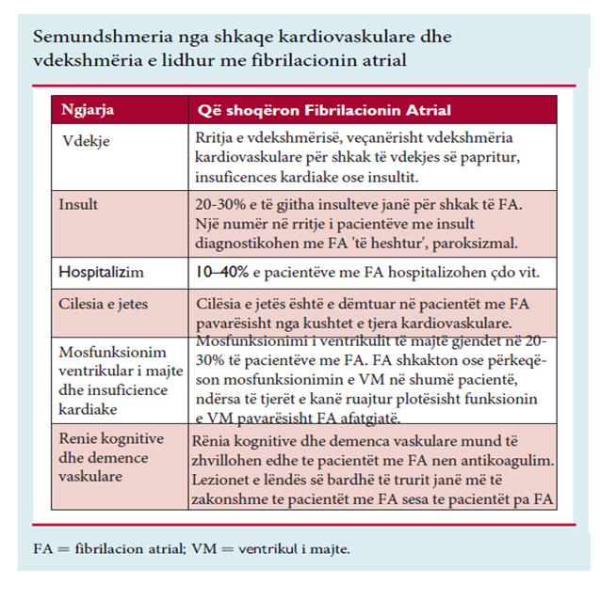
Kostot direkte të fibrilacionit tashmë arrijnë në afërsisht 1% të totalit të shpenzimeve të kujdesit shëndetësor në Mbretërinë e Bashkuar, dhe midis 6.0-26.0 miliardë dollarë amerikanë në SHBA për 2008, (37,38) kosto këto të shkaktuara nga komplikacionet që jep fibrilacioni atrial (p.sh. insulti cerebral) dhe kostot e trajtimit (p.sh. shtrimet në spital). Këto kosto do të rriten në mënyrë dramatike nëse fibrilacioni atrial nuk parandalohet dhe trajtohet në kohën e duhur dhe në mënyrë efektive.

1.2.3 Gjinia
Në vendet e zhvilluara dhe ato në zhvillim, incidenca dhe prevalenca e fibrilacionit atrial e rregulluar sipas moshës është më e ulët te femrat, ndërsa rreziku i vdekjes tek femrat me fibrilacion atrial është i ngjashëm ose më i lartë se ai tek meshkujt. (2,39,40) Pacientet femra me fibrilacion atrial që kanë edhe faktorë të tjerë rreziku për infarkt cerebral (veçanërisht moshat e mëdha) janë gjithashtu në rrezik më të lartë se meshkujt për të pësuar një infarkt/insult cerebral, (41,42) madje edhe ato të antikoaguluara me varfarinë. (43) Femrat e diagnostikuara me fibrilacion atrial kanë tipikisht më shumë simptoma se meshkujt dhe janë zakonisht më të moshuara dhe me më shumë sëmundje bashkëshoqëruese (komorbiditete). (44,45)
Rreziku i hemorragjisë nga antikoagulantët është i ngjashëm në të dyja gjinitë, (42,42,46) por gratë duket se kanë më pak gjasa të marrin kujdes shëndetësor nga mjeku specialist apo të marrin terapi të kontrollit të ritmit, (47) ndërsa rezultatet e procedurave të ablacionit* me kateter ose kirurgjisë së fibrialcionit atrial janë të krahasueshme me ato tek meshkujt. (48,49) Këto vëzhgime nxjerrin në pah nevojën për të ofruar mjete diagnostikuese efektive dhe terapi menaxhimi në mënyrë të barabartë për meshkujt dhe femrat.

1.3 Diagnoza dhe zbulimi në kohë i fibrilacionit atrial të fshehtë apo të heshtur
Diagnoza e fibrilacionit atrial kërkon dokumentim të ritmit duke përdorur një elektrokardiogramë (EKG) që tregon modelin tipik të fibrilacionit atrial: Intervale RR absolutisht të parregullta dhe valë P të dallueshme. Dokumentimi me EKG është kriteri kryesor i pranimit të pacientëve në studime të ndryshme klinike mbi fibrilacionin atrial. Sipas një konvencioni të pranuar gjerësisht, është diagnostikues një episod që zgjat të paktën 30 sekonda.
Individët me fibrilacion atrial mund të jenë simptomatikë ose asimptomatikë ('FA i heshtur'). Shumë pacientë me fibrilacion atrial kanë episode simptomatike dhe asimptomatike. (50-53) Fibrilacioni atrial i heshtur, i pazbuluar është i zakonshëm, (52,54) me pasoja të rënda - të tilla si insulti cerebral dhe vdekja. (55-57) Regjistrimi i menjëhershëm i një EKG-je është një metodë efektive për të dokumentuar format kronike të fibrilacionit atrial. (58) Teknologjia për të zbuluar episodet paroksizmale të fibrilacionit atrial (fibrilacion atrial i përkohshëm, vetë-përfundues) po evolon me shpejtësi.
Ekzistojnë evidenca të mira që monitorimi i zgjatur me EKG rrit zbulimin e fibrilacionit atrial të padiagnostikuar, p.sh. monitorimi për 72 orë pas goditjes/insultit cerebral, (28,59) apo edhe për periudha më të gjata. (19,60) Regjistrimet e përditëshme, afat-shkurtra me EKG, rrisin zbulimin e fibrilacionit atrial vetëm tek pacientët e moshës mbi 75 vjeç. (61)
Studimet e vazhdueshme do të përcaktojnë nëse një zbulim i tillë i hershëm, do të ndryshojë menaxhimin e fibrilacionit atrial (p.sh. të ndikojë mbi kohën e fillimit të antikoagulimit) dhe të përmirësojë rezultatet e mjekimit.
* Ablacioni kardiak është një procedurë që kryhet vetëm nga kardiologë të specializuar për ndërhyrje kardiake. Procedura përfshin filetimin/futjen e kateterëve (tuba të hollë, të gjata fleksibël) në zemër, përmes një ene gjaku (hyrja mund të kryhet nga një enë e madhe gjaku në kofshë, në krah ose në qafë ngjashëm me procedurën e koronarografisë). Kateteri është i pajisur me elektroda që komandohen nga jashtë. Me arritjen e kateterit në zemër, kardiologu lëshon impulse elektrike duke shkaktuar shpërthime energjie me radiofrekuencë dhe shikon se cila zonë e zemrës hiperaktivizohet. Kjo zonë është përgjegjëse për shpërthimin e fibrilaciont atrial apo disa formave të tjera të aritmive. Impulset elektrike me energji të lartë drejtohen dhe “djegin”/shkatërrojnë ato seksione të vogla të indeve jonormale të zemrës përgjegjëse për rrahjet e parregullta. (Cardiac ablation - Mayo Clinic)
Pasi të jetë vendosur diagnoza me EKG e fibrilacionit atrial, monitorimi i mëtejshëm me EKG jep informacione të vlefshme për: (1) ndryshimin e simptomave ose fillimin e simptomave të reja; (2) progresit të dyshuar të fibrilacionit atrial; (3) monitorimit të efektit të barit në ritmin ventrikular dhe (4) monitorimin e efektit të barnave antiaritmike ose ablacionit me kateter në kontrollin e ritmit.
Më poshtë, jepet një përmbledhje e ekzaminimeve që mund të kryehen për zbulimin e fibrilacionit atrial:
Ekzaminimet për vlerësimin klinik të fibrilacionit atrial përfshijnë:
EKG (elektrokardiograma)
- EKG (elektrokardiograma): Me zbulimin e një pulsi të parregullt, duhet të kryhet një EKG në të gjitha rastet e dyshuara për fibrilacion atrial, qoftë simptomatik ose jo.
- Kur dyshohet për fibrilacion atrial paroksistik me episode asimptomatike, duhet të përdoret një monitor EKG ambulator 24-orësh nëse episodet janë <24 orë larg njëri tjetrit.
- Kur episodet simptomatike janë më larg se 24 orë nga njëri tjetrit, duhet të përdoret një EKG që regjistron ngjarjet.

Ekokardiograma
Ekokardiograma (ose EKO siç thuhet shkurt në gjuhën e përditshme) përbën në vetvete një ekzaminim i cili synon filmimin e zemrës e të rrjedhjes së gjakut në të apo të aortës nga pika të ndryshme. Gjithashtu, bën të mundur matjen e presioneve nëpër dhomat e zemrës. Ky ekzaminim bazohet në përpunimin e informacionit që na jepet nga një aparat i cili lëshon ultratinguj. Kështu, bëhet e mundur marrja e pamjeve të brendshme të zemrës. Këto pamje mund të jenë dy ose tre përmasash.
Ekokardiograma tashmë përdoret si mjet i përditshëm në kardiologji dhe në kardiokirurgji. Ndihmon për vendosjen e diagnozës, për trajtimin e rasteve të veçanta (si p.sh. punksionet e ndryshme ose drenimet), por edhe për ndjekjen e të sëmurëve përpara dhe pas ndërhyrjes kardiokirurgjikale.
Është një metodë e thjeshtë, e pamundimshme dhe pa shpenzime të larta materialesh. Prandaj si e tillë ka hyrë kaq gjerësisht në mjekësinë e sotme dhe zbatohet kudo. Nëpërmjet saj mund të shikojmë hollësisht jo vetëm përmasat, formën apo funksionimin e dhomave të zemrës, por vërejmë edhe probleme të ndryshme të valvulave apo të mureve të brendshme të organit. Ajo kryhet në dy mënyra:
-Ekokardiograma transtorakale. Është më e përdorshme pasi është e thjeshtë. Bëhet në krevat dhe i sëmuri qëndron i zgjuar. Por ka raste kur për arsye të ndryshme anatomike (p.sh. mbipesha e tepërt), pengohet marrja e pamjeve të qarta të zemrës dhe ky është një ndër problemet që haset në zbatimin e kësaj metode.
-Ekokardiograma transezofageale. Ky është një ekzaminim që nuk përdoret tek çdo i sëmurë. Ai zbatohet në rastet kur EKO transtorakale nuk jep informacionin e kërkuar mbi detaje të nevojshme që ndihmojnë diagnostikimin. Është një metodë më e saktë se e para, por përdoret kur është e domosdoshme, pasi i sëmuri duhet të marrë një narkozë të lehtë për disa minuta. (https://shendeti.com.al/ekokardiograma-cduhet-te-dini-per-ekzaminimin-e-zemres/)
Në rastin e fibrilacionit atrial ekokardiograma përdoret për të vlerësuar dimensionet e atriumit dhe të ventrikulit të majtë, funksionin dhe trashësinë e murit të atriumit të majtë si dhe për të përjashtuar sëmundje të fshehura valvulare ose perikardiale dhe kardiomiopatinë hipertrofike
- Ekokardiograma transtorakale kryhet në pacientët me fibrilacion atrial kur:
- Një ekokardiogramë është e rëndësishme për menaxhimin afatgjatë
- Po merret në konsideratë një strategji e kontrollit të ritmit që përfshin kardioversionin (elektrik ose farmakologjik)
- Ekziston një rrezik i lartë ose një dyshim për sëmundje strukturore/funksionale të zemrës që ndikojnë në menaxhimin e mëvonshëm
- Është i nevojshëm një stadifikim i faktorëve të rrezikut klinik për terapinë antitrombotike

- Ekokardiografia transezofageale kryhet te pacientët me fibrilacion atrial kur:
- Ekokardiograma transtorakale tregon një anomali (siç është sëmundja valvulare e zemrës) që kërkon vlerësim të mëtejshëm specifik
- Po konsiderohet kardioversioni i drejtuar nëpërmjet ekokardiografisë transezofageale
- Analizat e gjakut janë të rëndësishme për episodet e para të fibrilacionit atrial dhe kur shkalla e funksionit të ventrikulit është e vështirë të kontrollohet - këtu përfshihen analiza të funksionit të tiroides, veshkave dhe mëlçisë

1.4 Origjina e Fibrilacionit Atrial: Fibrilacion Atrial Jo-Valvular (FAJV) ose Fibrilacion Atrial Valvular (FAV)?

- Klasifikimi i fibrilacionit atrial si fibrilacion atrial jo-valvular dhe fibrilacion atrial valvular mbeten çështje debati; përkufizimet aktuale janë përmbledhur në tabelën më poshtë
- Ky klasifikim lehtëson identifikimin e rrezikut për ngjarje tromboembolike dhe nevojën për një strategji specifike antitrombotike (64)

Përkufizimet sipas udhëzuesve aktualë për FAV dhe FAJV
Origjina e FA | Përkufizimi siaps Udhëzuesve (1,63)
Fibrilacion atrial jo-valvular | Fibrilacion atrial në mungesë të stenozës mitrale të formës së moderuar deri në të rëndë ose valvulave mekanike të zemrës
Fibrilacion atrial valvular | Fibrilacion atrial në terren të stenozës mitrale të moderuar deri në të rëndë ose të një valvule artificiale (mekanike) të zemrës

1.5 Prezantimi klinik i fibrilacionit atrial
Gjatë fibrilacionit atrial atriumet rrahin në mënyrë të parregullt dhe shpesh me shpejtësi. Si rezultat, ventrikujt nuk mbushen në mënyrën e duhur me gjak, prodhimi kardiak zvogëlohet dhe në atiumin e majtë fibrilues mund të formohet një tromb nga gjaku i ndenjur.
• Fibrilacionit atrial mund të paraqitet me një sërë simptomash (të listuara më poshtë), të cilat mund të jenë me ashpërsi të lehtë deri në të rëndë, por disa pacientë nuk kanë fare simptoma:
- Lodhje
- Palpitacione
- Sinkop/marramendje
- Angina/dhimbje gjoksi
- Dispnea/gulçim
- Atak ishemik tranzitor / insult cerebral
• Fibrilacioni atrial ka një paraqitje klinike heterogjene, dhe ndodh në prani ose mungesë të sëmundjeve të dignostikuara të zemrës ose simptomave të lidhura me to; prandaj, udhëzimet klinike paraqesin rekomandime për klasifikimin/përkufizimin e duhur.

1.6 Klasifikimi i fibrilacionit atrial
- Fibrilacioni atrial, klasifikohet në katër kategori siç përshkruhet në tabelën më poshtë:
Rekomandimet për klasifikimin e fibrilacionit atrial, bazuar ne Udhëzuesin e Shoqatës Evropiane të Kardiologjisë, (1) Kolegjit Amerikan të Kardiologjisë dhe Shoqatës Amerikane të Zemrës. (62)

Klasifikimi | Prezantimi klinik
Fibrilacion i diagnostikuar për herë të parë | Fibrilacion atrial që nuk është diagnostikuar më parë, pavarësisht nga kohëzgjatja e aritmisë ose prania dhe ashpërsia e simptomave të fibrilacionit atrial
Paroksizmal | - Spontan/që përfundon vetë ose me ndërhyrje  - Kohëzgjatja e episodit: ≤7 ditë
Persistent | - I qëndrueshëm/që nuk përfundon vetë  - Kohëzgjatja e episodit: >7 ditë (duke përfshirë episode që ndërpriten nëpërmjet kardioversionit ≥7 ditë)
Përsistent afat-gjatë | Fibrilacion atrial i vazhdueshëm që zgjat > 12 muaj kur vendoset të implementohet një strategji e kontrollit të ritmit
Permanent | - Fibrilacion atrial që pranohet nga pacienti (dhe mjeku)  - Nuk bëhen më përpjekje për të rivendosur/mbajtur ritmin sinusal.

1.7 Format e menaxhimit të fibrilacionit atrial
Në përgjithësi, menaxhimi i pacientëve me fibrilacion atrial përfshin tre objektiva kryesorë, të cilët nuk përjashtojnë njëri – tjetrin (1):
- Parandalimi i optimizuar i insultit / infarktit cerebral
- Kontrolli i simptomave me anë të kontrollit të frekuencës dhe ritmit të rrahjeve
- Menaxhimi i faktorëve të riskut kardiovaskular/sëmundjeve bashkë-shoqëruese

Kapitulli 2: Parandalimi i insultit cerebral si pasojë e fibrilacionit atrial
2.1 Fibrilacioni atrial është një faktor kryesor rreziku për goditjen/insultin cerebral (stroke-un)
- Në fibrilacion atrial, atriumet rrahin në mënyrë të parregullt dhe shpesh me shpejtësi, për shkak të një ritmi jonormal dhe të shpejtë elektrik në dhomat e sipërme të zemrës
- Gjatë fibrilacionit atrial dhomat e sipërme nuk kontraktohen plotësisht dhe krijohen zona në të cilat gjaku nuk qarkullon normalisht
- Kur gjaku bëhet i ndenjur, mekanizmat që formojnë një mpiksje aktivizohen dhe një tromb mund të formohet në atriumin fibrilues të zemrës
Formimi i trombeve më së shpeshti ndodh në apendiksin e atriumit të majtë, një shtojcë me origjinë nga trupi kryesor i atriumit të majtë me kontraktueshmëri dhe stazë të zvogëluar, vetëm 10% formohen në shtojcën atriale të djathtë. (65)
- Ky tromb mund të embolizojë dhe të udhëtojë në tru, duke bllokuar rrjedhjen e gjakut arterial dhe duke shkaktuar insult cerebral
- Rrjedhimisht, pacientët me fibrilacion atrial kanë një rrezik pesëfish të shtuar për insult (1)
- Pacientët e moshuar me fibrilacion atrial janë veçanërisht të prekshëm nga insulti cerebral
- Prevalenca e fibrilacionit atrial rritet me moshën, dhe afërsisht 35% e pacientëve me fibrilacion atrial janë ≥80 vjeç (62)
Barra financiare e insultit cerebral në terren të fibrilacionit atrial është e njohur mirë
- Insulti cerebral si pasojë e fibrilacionit atrial është përgjithësisht më i rëndë dhe shoqërohet me vdekshmëri dhe sëmundshmëri më të lartë sesa insulti cerebral në pacientët pa fibrilacion atrial (66)
- Insulti cerebral në pacientët me fibrilacion atrial rezulton në qëndrime më të gjata në spital dhe përdorim më të madh të burimeve të kujdesit shëndetësor dhe kosto të lidhura me to sesa tek ata pa fibrilacion atrial (67,68)

2.1.1 Vlerësimi i rrezikut për insult cerebral është një nga tre shtyllat e trajtimit të fibrilacionit atrial
Terapia me antikoagulantë oral mund të parandalojë shumicën e insulteve ishemike cerebrale në pacientët me fibrilacion atrial dhe mund të zgjasë jetën. (69-77) Është superiore përkundrejt mosmarrjes së një trajtimi ose aspirinës në pacientët me profile të ndryshme rreziku për insult cerebral. (78,79) Përfitimi klinik neto është pothuajse universal, me përjashtim të pacientëve me rrezik shumë të ulët për insult, dhe për këtë arsye antikoagulantët oralë duhet të përdoren në shumicën e pacientëve me fibrilacion atrial.
Në kundërshtim me këto dëshmi, nënpërdorimi ose përfundimi i parakohshëm i terapisë me antikoagulantë oralë është ende i zakonshëm. Ngjarjet hemorragjike (si hemorragjitë e rënda por edhe ato më të lehta), perceptimi se antikoagulantët oralë shkaktojnë hemorragji dhe vështirësitë në monitorimin dhe rregullimin e dozës së terapisë me antivitaminikët K, janë ndër arsyet më të zakonshme për mosfillimin ose përfundimin e parakohshëm të trajtimit me antikoagulantë oralë. (77, 80-84)
Megjithatë rreziku që ka një pacient me fibrilacion atrial për të pësuar insult cerebral shpesh i tejkalon rreziqet për hemorragji, madje edhe tek grupet e pacientëve më të rrezikuar për hemorragji siç janë të moshuarit, ata me çrregullime konjitive, ose në pacientët vulnerabël/të brishtë dhe në rrezik për t'u rrëzuar.(85,86)
Gabimisht mendohet se aspirina mbart një rrezik më të ulët për hemorragji se antivitaminikët K (VKA-të) (87) dhe antikoagulantët e rinj oralë (NOAC-ët) (79,88). Në fakt rreziku për hemorragji është i ngjashëm në të tre klasat e sipërpërmendura ndërkohë që aspirina është shumë më pak efikase se VKA-të apo NOAC-ët në parandalimin e insultit ishemik tek pacientët me fibrilacion atrial.
Jo të gjithë pacientët me fibrilacion atrial kanë nevojë për terapi me antikoagulantë për të parandaluar ngjarjet ishemike cerebrale (insultin cerebral).
Për t’i ardhur në ndihmë mjekëve që të vlerësojnë sa më mirë rrezikun real që ka një pacient me fibrilacion atrial për të zhvilluar insult cerebral dhe nevojën përkatëse për terapi antitrombotike (përdorimin e antivitaminikëve K (VKA) opo antikoagulantëve të rinj oralë (NOAC)) janë zhvilluar disa sisteme pikëzimi të vlerësimit të rrezikut.
- CHADS₂ është një mjet i thjeshtë, i standardizuar, i vlerësimit të rrezikut të bazuar në pikë i përdorur gjerësisht për të vlerësuar rrezikun individual të pacientit për insult cerebral.

Vlerësimi i rrezikut për insult/infarkt/ goditje cerebral: sistemi i pikëzimit CHADS₂ (CHADS2 score)
C | Congestive heart failure  (Insuficiencë kardiake kongjestive) | 1
H | Hypertenstion (Hipertension) | 1
A | Age ≥75 years (Mosha ≥75) | 1
D | Diabetes mellitus (Diabet mellitus) | 1
S₂ | Prior stroke/TIA/thromboembolism  (Insult i mëparshëm/atak ishemik tranzitor/tromboemboli) | 2
Adaptuar nga Gage et al 2001.(89)

Sipas këtij sitemi të gjithë pacientët me CHADS₂ prej ≥1 duhet të marrin antikoagulantë oralë.
Vlerësimi i rrezikut sipas pikëzimit CHADS₂ nuk përfshin një numër faktorësh të dokumentuar rreziku për insult cerebral. Pacientët me një rezultat CHADS2 0 nuk janë domosdoshmërisht në rrezik të ulët për insult cerebral, dhe të dhënat e regjistrave klinikë tregojnë se vendimi për të përdorur antikoagulantë bazuar thjesht në një rezultat CHADS₂ prej ≥1 mund të lëre pa mjekim shumë pacientë që kanë rrezik të lartë për insult cerebral. (90)

Për këtë arsye lindi nevoja e krijimit të një sistemi të ri pikëzimi, sic është ai CHA₂DS₂-VASc, i cili do të përmirësonte vlerën parashikuese të rrezikut të insultit cerebral veçanërisht tek pacientët me fibrilacion atrial me rrezik të ulët (91)

- Sistemi i pikëzimit CHA₂DS₂-VASc tani preferohet mbi atë CHADS₂ në udhëzimet më të fundit të ESC 2020 dhe AHA/ACC/HRS 2019 (1,63)
- CHA₂DS₂-VASc identifikon faktorët e rrezikut "kryesorë", që përfshijnë insultin e mëparshëm/atakun ishemik tranzitor/tromboembolinë dhe moshën ≥75 vjeç (2 pikë secila), dhe faktorët e rrezikut "jo-kryesorë klinikisht të rëndësishëm", që përfshijnë insuficiencën kongjestiv të zemrës, hipertensionin, diabetin mellitus, moshën 65-74 vjeç, gjininë femërore dhe sëmundjet vaskulare (1 pikë secila) (92)

Vlerësimi i rrezikut për insult cerebral: sistemi i pikëzimit CHA2DS2-VASc (CHA₂DS₂-VASc score)
 | Faktorët e riskut | Pikët
C | Congestive heart failure/left ventricular dysfunction  Insuficiencë kongjestive e zemrës/disfunksion i ventrikulit të majtë | 1
H | Hypertension  Hipertension | 1
A₂ | Age ≥75 years  Mosha ≥75 vjeç | 2
D | Diabetes mellitus  Diabet mellitus | 1
S₂ | Stroke/TIA/thromboembolism  (Insult i mëparshëm/atak ishemik tranzitor/tromboemboli) | 2
V | Vascular disease (prior myocardial infarction, peripheral artery disease, aortic plaque)  Sëmundje vaskulare (infarkt i mëparshëm miokardi, sëmundje të arterieve periferike, pllakë aortale) | 1
A | Age 65-74 years  Mosha 65−74 vjeç | 1
Sc | Sex category (i.e. female gender)  Kategoria sipas seksit (i.e. gjinia femërore) | 1
Adaptuar nga Lip et al. 2010.(92)

- Pacientët me fibrilacion atrial dhe një rezultat CHA₂DS₂-VASc prej ≥2 te meshkujt ose ≥3 te femrat konsiderohen të jenë në rrezik të lartë për insult cerebral, dhe rekomandohet terapi me antikoagulantë oralë (1,63)

- Pacientët me fibrilacion atrial dhe një rezultat CHA₂DS₂-VASc 1 në meshkuj dhe CHA₂DS₂-VASc 2 në femra janë në rrezik të moderuar për insult ishemik cerebral dhe antikoagulimi oral duhet të merret parasysh (1,63)

- Pacientët me fibrilacion atrial dhe një rezultat 0 në meshkuj dhe 1 në femra janë në rrezik të ulët për insult cerebral dhe nuk kërkojnë terapi antitrombotike (1,63)

Sistemet e pikëzimit për vlerësimin e hemorragjisë nga antikoagulantët oralë
Antikoagulantët reduktojnë ndjeshëm rrezikun e infarktit cerebral (70) por nga ana tjetër ata mund të shkaktojnë hemorragji. Situata komplikohet edhe më shumë me antikoagulantët tradicionalë oralë siç janë antivitaminikët K (VKA-të), të cilët kanë një dozim që duhet monitoruar vazhdimisht nëpërmjet analizës laboratorike INR. Nëse INR rezulton më e vogël se 2, do të thotë që VKA-të janë të nëndozuar dhe ekziston një rrezik i lartë për tromboza. Në të kundërt nëse INR është më e lartë se 3 do të thotë që VKA-të janë të mbidozuara dhe ekziston një rrezik i lartë për hemorragji.
Kështu vendimi klinik për të perdorur antikoagulantë oralë (qofshin këto VKA ose NOAC) duhet gjithmonë të balancojë përfitimet e parandalimit të ngjarjeve trombotike përkundrejt reziqeve për hemorragji.
Janë zhvilluar disa sisteme pikëzimi për vlerësimin e hemorragjisë nga antikoagulantët oralë. Këtu përfshihet sistemi i pikëzimit HAS-BLED i cili vlerëson rrezikun 1-vjeçar të hemorragjisë madhore tek një pacient me fibrilacion atrial. Ky sistem pikëzimi, parashikon rrezikun për hemorragji bazuar në një kombinim faktorësh.

Rreziku për hemorragji sipas sistemit të pikëzimit HAS-BLED (HAS-BLED score)
 | Faktorët e riskut | Përshkrimi | Pikët
H | Hypertension  (Hypertension) | I pakontrolluar, presioni sistolik >160 mmHg | 1
A | Abnormal renal or liver function (1 point each)  (Funksion anormal i veshkave ose heparit) | Funksioni jonormal i veshkave: dializë kronike ose transplantim i veshkave ose kreatininë në serum ≥200 µmol/l  Funksion jonormal i mëlçisë: sëmundje kronike hepatike ose dëshmi biokimike të çrregullimeve të rëndësishme të mëlçisë | 1 ose 2
S | Stroke  (Infarkt cerebral i mëparshëm) | Historia e mëparshme, veçanërisht infarkt lakunar | 1
B | Bleeding history or predisposition  (Histori për hemorragji ose predispozitë) | Predispozicioni mund të përfshijë diatezën e hemorragjisë ose aneminë | 1
L | INR e luhatëshme | Koha e qëndrimit brenda kufirit terapeutik <60% | 1
E | Elderly  Të moshuarit | Mosha >65 vjeç | 1
D | Drugs/alcohol concomitantly (1 point for drugs plus 1 point for alcohol excess) Marrja e njëkohëshmë e barnave të tjera/alkoolit (1 pikë për barnat plus 1 pikë për alkool me tepri) | Barna, përfshirë antiagregantët dhe antiinflamatorët josteroidikë | 1 ose 2
Maksimum:
9 pikë
Adaptuar nga Pisters et al. 2010 (93)

Kushtu, një pacient me HAS-BLED ≥3 vlerësohet se paraqet rrezik të lartë për hemorragji nga përdorimi i antikoagulantëve oralë.

HAS-BLED ka demonstruar saktësi të mirë parashikuese. (93) Megjithatë, ky pikëzim nuk duhet të përdoret për të përjashtuar pacientët nga terapia me antikoagulantë oralë, por përkundrazi për t’i dhënë mundësi klinicistëve të bëjnë një gjykim të informuar për rrezikun e hemorragjisë dhe të identifikojnë rreziqet e modifikueshme për hemorragji që mund të adresohen.

Psh. nëse pacienti ka një HAS-BLED = 3 sepse vuan nga hipertensioni (1 pikë), është mbi 65 vjeç (1 pikë) dhe pi alkool (1 pikë), mjeku duhet ta përshkruajë antikogulantin oral por ndërkohë duhet të punojë me faktorët e modifikueshëm të riskut, që do të thotë duhet të përpiqet të mbajë nën kontroll hipertensionin dhe të këshillojë pacientin të lërë alkoolin. Mosha është faktor i pamodifikueshëm rreziku.

Vlerat dhe preferencat e pacientit gjithashtu duhet të merren parasysh gjatë zgjedhjes së terapisë. (1,63)

Parandalimi i tromboembolisë dhe insultit cerebral është një objektiv i rëndësishëm në trajtimin e pacientëve me fibrilacion atrial.
Strategjitë e menaxhimit të fibrilacionit atrial duhet të synojnë shmangien e goditjes ishemike cerebrale, menaxhimin e simptomave dhe menaxhimin e faktorëve të rrezikut kardiovaskular dhe sëmundjeve të tjera. Është e rëndësishme të theksohet se qasjet që synojnë rivendosjen e ritmit normal të sinusit nuk zvogëlojnë domosdoshmërisht rrezikun e insultit cerebral tek pacientët me fibrilacion atrial. Prandaj, edhe për pacientët që i janë nënshtruar kardioverzionit* të suksesshëm, antikoagulimi afatgjatë mund të jetë i përshtatshëm kur rreziku për insult cerebral është i lartë. (1)
* Kardioversioni elektrik i jashtëm është një procedurë që mund të ndërpresë aritmitë kardiake duke kryer një lloj "rivendosjeje" të sistemit elektrik të zemrës. Mund të kryhet si një procedurë e planifikuar ose gjatë një urgjence. Goditje elektrike të sinkronizuara shpërndahen përmes murit të kraharorit duke përdorur elektroda të lidhura me një defibrilator të jashtëm; këto elektroda mund të jenë manuale (të pozicionuara nga operatori në momentin e ekzekutimit) ose ngjitëse dhe zakonisht vendosen në nivelin e gjoksit dhe të shpinës.

2.1.4 Rekomandimet e udhëzuesve (guideline-ve)

Guideline-t rekomandojnë përdorimin e terapisë antitrombotike për parandalimin e insultit tek pacientët me fibrilacion atrial, bazuar në riskun individual të parashikuar për insult. (1,63)
Kategoritë e rikut | CHA₂DS₂-VASc score | ESC 2020(1) | AHA/ACC/HRS 2019(63)
I lartë | Meshkuj: ≥2  Femra: ≥3 | Rekomandohet antikoagulim. NOAC prferohen kundrejt VKA-ve | Rekomandohet antikoagulim. NOAC prferohen kundrejt VKA-ve
I moderuar | Meshkuj: ≥1  Femra: ≥2 | Mjekimi me antikoagulatë duhet të konsiderohet. NOAC prferohen kundrejt VKA-ve | Mjekimi me antikoagulatë mund të konsiderohet. NOAC prferohen kundrejt VKA-ve
I ulët | Meshkuj: 0  Femra: 1 | Jo mjekim antitrombotik | Jo mjekim antitrombotik
Rekomandimet e guideline-ve për parandalimin e insultit cerebral tek pacientët me FA

ACC, American College of Cardiology (Kolegji Amerikan i Kardiologjisë); AHA, American Heart Association (Shoqata Amerikane e Zemrës); ESC, European Society of Cardiology (Shoqata Evropiane e Zemrës); HRS, Heart Rhythm Society (Shoqata e Ritmit të Zemrës).

2.2 Terapitë për parandalimin e insultit cerebral tek pacientët me fibrilacion atrial

2.2.1 Antagonistët e vitaminës K dhe Antikoagulantët oralë jo antagonistë të vitaminës K (NOAC – Non-vitamin K antagonist oral anticoagulants)

Antivitaminikët K (VKA-të) të tilla si varfarina, fenprokumoni dhe acenokumaroli janë përdorur për shumë vite, për parandalimin e insultit cerebral në fibrilacion atrial.
Krahasuar me placebon, terapia me antagonist të vitaminës K (VKA – Vitamine K Antagonists) (kryesisht varfarinë) ul rrezikun e insultit cerabra me 64% dhe vdekshmërinë me 26%, dhe përdoret ende në shumë pacientë me fibrilacion atrial në mbarë botën. VKA-të janë aktualisht i vetmi trajtim me siguri të përcaktuar mirë në pacientët me fibrilacion atrial me sëmundje reumatike të valvulës mitrale dhe/ose një valvul artificiale të zemrës.

Përdorimi i VKA-ve kufizohet nga intervali i ngushtë terapeutik, duke kërkuar: (1)
monitorim të shpeshtë të INR (International Normalised Ratio - raportit të normalizuar ndërkombëtar (INR) dhe rregullime të dozës. Nëse pacienti qëndron brenda kufijve terapeutik (INR 2-3, shiko paragrafin 2.1.1) më shumë se 70% të kohës (TTR - Time in Therapeutic Range - koha brenda kufirit terapeutik >70%], VKA-të janë efektive dhe barna relativisht të sigurta. Në vlerat e larta të TTR, efikasiteti i VKA-ve në parandalimin e insultit cerebral mund të jetë i ngjashëm me NOAC-ët, ndërsa përsa i përket sigurisë, NOAC-ët janë më të avantazhaur sepse shkaktojnë më pak hemorragji intrakraniale krahasuar me varfarinën. (1)

Megjithëse efektiv, përdorimi i VKA-ve mund të jetë sfidues dhe të krijojë nevojën për përdorimin e alternativave të tjera. NOAC-ët - apixaban, dabigatran, edoxaban dhe rivaroxaban - përshkruhen gjithnjë e më shumë si të preferuar ndaj VKA-ve për shkak të përmirësimit të cilësisë së shëndetit që ata ofrojnë. (1,63) Të gjithë NOAC-ët:(70,95)
- Ofrojnë parandalim efektiv të insultit cerebral me një profil të mirë sigurie.
- Nuk kërkojnë monitorim rutinë të koagulimit ose rregullime të shpeshta të dozes.
- Kanë regjime me dozë fikse (p.sh. rivaroxaban tregon nivele plazmatike të qëndrueshme, të varuara nga doza në një sërë popullatash pacientësh dhe parametra farmakodinamikë që lidhen ngushtë me përqendrimet plazmatike të tij në gjak).
- Rrezik të ulët ndërveprimi bar-bar ose bar-ushqim.

Antikoagulantët e mëposhtëm janë miratuar në Evropë për parandalimin e infarktit cerebral dhe embolisë sistemike në pacientët me fibrilacion atrial jo-valvular dhe të paktën një faktor shtesë rreziku për insult cerebral:

VKA, p.sh. varfarin, fenprokumon dhe acenokumarol (96,98)
NOAC-ët frenuesit e drejtëpërdrejtë të Faktorit Xa:
Apixaban (studim ARISTOTLE) – emri i markës: Eliquis® (BMS/Pfizer) (99)
Edoxaban (studim ENGAGE AF) – emri i markës: Lixiana®chisa® (iyoy) (100)
Rivaroxaban (studim ROCKET AF) – emri i markës: Xarelto® (Bayer AG) (101)
Frenues i drejtpërdrejtë i trombinës: Dabigatran (studim RE-LY) – emri i markës: Pradaxa® (Boehringer Ingelheim) (102-104)

Të dhënat vëzhguese, mbi efektivitetin dhe sigurinë e dabigatran,(105,106) rivaroxaban,(107,108) apixaban,(109) dhe edoxaban(110), pas hedhjes së tyre në treg kundrejt varfarinës tregojnë rezultate konsistente me studimet e randomizuara.

Duke pasur parasysh dëshmitë bindëse rreth NOAC-ve, pacientët me fibrilacion atrial duhet të informohen për këtë opsion trajtimi.
Komplianca e mjekimit me NOAC (antikoagulantët e rinj oralë) është përgjithësisht më e lartë se me VKA-të për shkak të profilit më të mirë farmakokinetik (111) dhe sigurisë e efikasitetit të favorshëm, veçanërisht në mesin e pacientëve vulnerabël (përfshirë të moshuarit, ata me dëmtim të funksionit renal ose me insult të mëparshëm cerebral). (112)
Pacientët me disfunksion renal të gradës së fundit (klirensi i kreatininës ≤ 15ml/min) u përjashtuan nga studimet kryesore të randomizuara. Për këtë arsye NOAC-ët janë të kundërindikuar tek këta pacientë. Tek pacientët me dëmtim të moderuar deri në të rëndë të veshkave (klirensi i kreatininës (CrCl) 15 - 50 mL/min) ekzistojnë regjime dozimi të reduktuar të rivaroxaban, edoxaban dhe apixaban. (113,114) P.sh tek këta pacientë, për parandalimin e insultit në terren të fibrilacionit atrial përdoret rivaroxaban 15 mg/dite, edoxaban 30 mg/ditë, apixaban 2.5 mgx2/ditë e.t.j. Për më shumë mbi dozimin e këtyre barnave referojuni përmbledhjes së karakteristikave të produktit dhe fletudhëzuesit të pacientit të barnave përkatëse.

Duke pasur parasysh se reduktimet e papërshtatshme të dozës janë të shpeshta në praktikën klinike (115) duke rritur kështu rrezikun e infarktit cerebarl/embolisë sistemike,
shtrimit në spital dhe vdekjes, por pa ulur rrezikun e hemorragjisë, (116) terapia me NOAC duhet të optimizohet bazuar në profilin e efikasitetit dhe sigurisë të çdonjërit prej tyre në nëngrupe të ndryshme pacientësh.

2.2.2 Terapia me antiagregantë

Përdorimi aktual
Megjithëse përdorimi i antiagregantëve (përfshirë ASA – acidin acetilsalicilik) për parandalimin e insultit cerebral në pacientët me fibrilacion atrial është gjithnjë e më i kufizuar, pacientët me fibrilacion atrial trajtohen ende me barna antiagregantë edhe kur pacienti nuk ka indikacion për këtë terapi (117)
Megjithëse agjentët antiagregantë zvogëlojnë rrezikun e insultit cerebral tek pacientët me fibrilacion atrial, (118,119) ata janë më pak efektiv se terapia antikoagulante. Në një meta-analizë nga Hart RG et al. të vitit 2007, VKA-të kishin një reduktim të riskut relativ për tromboemboli me 39% përkundrej antiagregantëve. (119)

Rekomandimet e udhëzuesve

Udhëzuesit e fundit kanë theksuar se antiagregantët kanë një përfitim të kufizuar për parandalimin e insultit cerebral tek pacientët me fibrilacion atrial jo-valvular, përkundrejt rrezikut të lartë për të shkaktuar hemorragji.
Përditësimi i udhëzuesit të ESC 2020: terapia antiagregante si e vetme nuk rekomandohet për parandalimin e insultit cerebral tek pacientët me fibrilacion atrial.
Përditësimi i udhëzuesit të AHA/ACC/HRS 2019 (Shoqata Amerikane e Zemrës/Kolegji Amerikan i Kardiologjisë/Shoqëria e Ritmit të Zemrës) nuk ofron udhëzime për terapinë antiagregante për parandalimin e insultit në pacientët me fibrilacion atrial.

2.2.3 Kundërindikimet absolute për antikoagulantët oralë

Disa kundërindikacione absolute për antikoagulantët oralë përfshijnë hemorragji serioze aktive (ku duhet identifikuar dhe trajtuar burimi), sëmundje bashkë-shoqëruese (p.sh. trombocitopeni e rëndë <50 trombocitet/lL, anemi e rëndë nën hetim, etj.), ose një hemorragji e vonët me rrezik të lartë siç është hemorragjia intrakraniale. Në të tilla raste duhen marrë në konsideratë opsione trajtimi jo-medikamentoze. (1)

Kapitulli 3: Popullata të veçanta pacientësh me fibrilacion atrial
3.1 Pacientët me fibrilacion atrial që i nënshtrohen ndërhyrjes koronare perkutane (percutaneous coronary intervention – PCI)
3.1.1 Epidemiologjia
20-40% e pacientëve me fibrilacion atrial vlerësohet të kenë sëmundje shoqëruese të arterieve koronare.(120,121) Këta pacientë me fibrilacion atrial dhe sëmundje të arterieve koronare kanë nevoja komplekse për trajtim dhe afërsisht 20% e tyre do të kërkojnë rivaskularizim nëpërmjet koronarografisë (PCI).(122)
Për më tepër, fibrilacioni atrial është veçanërisht i përhapur tek të moshuarit.(123) Popullatat në mbarë botën po plaken, prandaj prevalenca e fibrilacionit atrial gjithashtu do të rritet.(124,125) Sëmundja e arterieve koronare është gjithashtu shumë e përhapur tek të moshuarit,(125) dhe shpesh trajtohet me PCI në këtë popullate.(126) Prandaj, koronarografia me vendosje stenti/unaze në pacientët me fibrilacion atrial ka të ngjarë të haset gjithnjë e më shpesh në praktikën klinike. (127)
Ka udhëzime të qarta për menaxhimin e fibrilacionit atrial dhe PCI-së kur ato shfaqen individualisht, pa praninë e njëra tjetrës. Terapia me antikoagulim oral mund të mbrojë pacientët me fibrilacion atrial nga insulti, (123) ndërsa terapia me dy antiagregantë (Dual Antiplatelet Therapy - DAPT), aspirinë dhe një frenues oral të receptorit P2Y12 (p.sh. clopidogrel) pas koronarografisë, mund të parandalojë komplikime serioze, si infarktin e miokardit dhe trombozën e stentit, dhe të mbrojë pacientët me sëmundje të arterieve koronare nga vdekja kardiovaskulare. (126,128)
Megjithatë, kur FA dhe PCI përkojnë, vendimet e trajtimit mund të bëhen më të vështira. Për shkak të rritjes së ndjeshme të rrezikut të ngjarjeve tromboembolike, terapia e trefishtë, një kombinim i terapisë me dy antiagregantë dhe një antikoagulant oral, është rekomanduar më parë për përdorim në pacientët me FA që i nënshtrohen PCI.(123) Por, kjo është një dozë jashtëzakonisht e lartë me antitrombotikë që i vë pacientët në një rrezik serioz për hemorragji, përkeqëson rezultatet klinike dhe rrit rrezikun e vdekjes.(127,129,130)
Balancimi i parandalimit të ngjarjeve tromboembolike me rrezikun e hemorragjisë është një çështje thelbësore që duhet adresuar për të mbrojtur këtë popullatë të prekshme pacientësh.
(Shpjegim: Fibrilalacioni atrial mjekohet me antikoagulantë, si NOAC ose antivitamikët K, dhe jo me antiagregantë.
PCI – koronarografia me vendosje stenti mjekohet me antiagregantë si aspirina ose clopidogreli dhe jo me antikoagulantë.
Nëse pacientit me fibrilacion atrial do t’I duhet të kryejë koronarografi me vendosje stenti, atëherë atij do t’I nevojitet të marrë njëkohësisht tre barna antitrombotike -një antikogulant (për FA) dhe dy antiagregantë (për PCI). Një kombinim i tillë e mbron atë nga ngjarjet e mundshme trombotike por njëkohësisht rrit shumë rrezikun për hemorragji).
3.1.2 Evidenca klinike
Katër studime të rastësishme të kontrolluara kanë hetuar përdorimin e antikoagulantëve të rinj oralë (NOAC-ëve) në pacientët me fibrilacion atrial që i nënshtrohen PCI. Rezultatet nga këto studime tregojnë NOAC-ët reduktojnë ndjeshëm rreziqet për hemorragji përkundrejt varfarinës. (131-134) Për shkak të modeleve të ndryshme, regjimeve të barnave dhe karakteristikave të pacientit të çdo studimi, nuk është e mundur të nxirren përfundime mbi kufizimet dhe avantazhet e një NOAC-u ndaj një tjetëri. Për më tepër, të gjitha studimet nxorrën konkluzione mbi ngjarjet hemorragjike por ishin të pafuqishme nga ana statistikore për të vlerësuar përfitimet në ngjarjet trombotike. (131-134)
PIONEER AF-PCI
PIONEER AF-PCI ishte studimi i parë prospektiv i një NOAC në pacientët me fibrilacion atrial që i nënshtroheshin koronarografisë me vendosje stenti/unaze. Studimi krahasoi sigurinë e dy strategjive të trajtimit me rivaroxaban përkundrejt antivitaminikëve K plus terapisë me dy antiagregantë në pacientët me fibrilacion atrial jo valvular pas PCI me vendosje stent.
Rivaroxaban 20 mg një herë në ditë indikohet për parandalimin e insultit në pacientët me fibrilacion atrial. Por, për shkak të rritjes së rrezikut të hemorragjise në pacientët që përdorin një antikoagulant dhe dy antiagregantë, në PIONEER AF-PCI u vlerësua të përdorej një dozë më e ulët e rivaroxabanit, doza 15 mg.(131) Përveç kësaj u hetua edhe rivaroxaban 2.5 mg dy herë në ditë sipas dozave të përdoruara në studimet ATLAS ACS 2-TIMI 51 dhe COMPASS në pacientët me sindromë koronare akute dhe sëmundje aterosklerotike.(131,135,136)

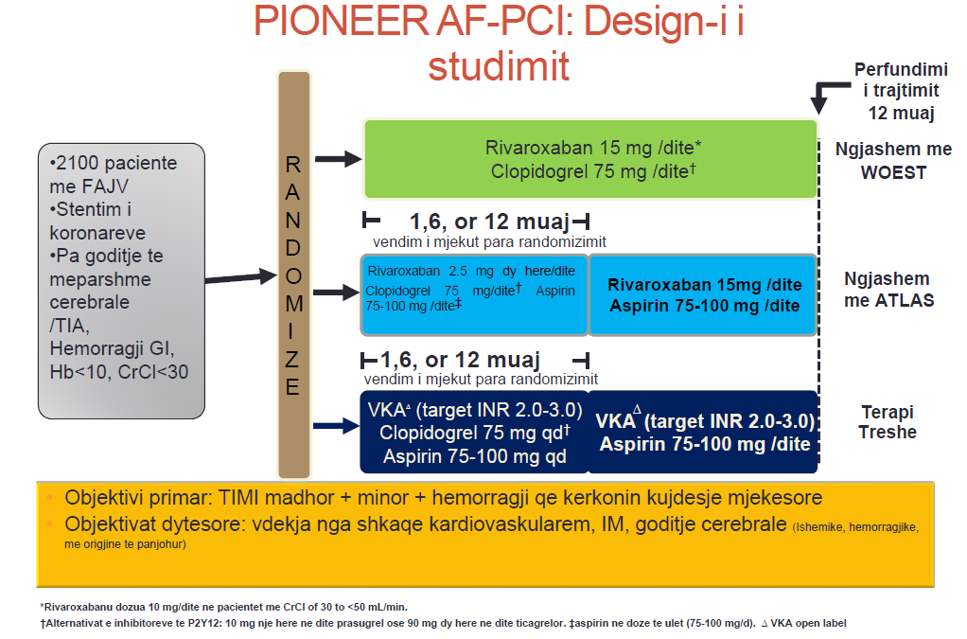

Objektivat e studimit
Objektivi kryesor i studimit PIONEER AF-PCI ishte të vlerësonte sigurinë e 2 dozave të ndryshme të rivaroxabanit përkundrejt antivitamikëve K, si standardi aktual i mjekimit (antivitamikët K të administruar sipas një target INR-je 2-3) në subjektet me fibrilacion atrial paroksizmal, persistent ose të përhershëm jovalvular që i nënshtrohen koronarografisë me vendosje stenti.
Objektivi primar i studimit ishte të hetonte numrin e hemorragjive madhore, hemorragjive të lehta dhe hemorragjive që kërkonin vëmendje mjekesore (të njohura kolektivisht si hemorragji klinikisht të rëndësishme) gjatë 12 muajve të terapisë, në të tre krahët e studimit (shiko skemën më lart).
(përkufizimi i hemorrajisë u bë sipas përkufuzimit të ‘Trombolizës në Infarkt Miokardi (TIMI)’
Popullata e studimit dhe përzgjedhja e pacientëve
Përafërsisht u regjistruan 2,100 meshkuj dhe femra të moshës të paktën 18 vjeç që kishin të dokumentuar elektrokardiografikisht fibrilacion atrial paroksizmal, persistent ose fibrilacion atrial të përhershëm jovalvular (përcaktuar si fibrilacion atrial që nuk konsiderohet të jetë shkaktuar nga një stenozë e valvulës primare) dhe që i janë nënshtruar koronarografisë me vendosje stenti.
Kriteret kryesore të përfshirjes dhe përjashtimit përfshinë situata ku antikoagulantët oralë kundërindikohen ose japin një rrezik të papranueshëm për hemorragji, një histori insulti ose ataku ishemik tranzitor ose paqëndrueshmëri hemodinamike ose elektrike kardiake. Raporti ndërkombëtar i normalizuar (INR) duhet të ishte ≤2.5 në momentin e randomizimt (përzgjedhjes rastësore). Subjektet e pranueshme duhet të jepnin pëlqimin e informuar me shkrim përpara randomizimit në studim si dhe pëlqimin për të mbledhur statusin e tyre jetik/vital në fund të folloë up-it të planifikuar, 12 muaj pas hyrjes në studim në mënyrë që të minimizohej mungesa e të dhënave.
Protokolli i randomizimit dhe trajtimit
“Krahu 1” strategjia e trajtimit me rivaroxaban 15 mg një herë në ditë (12 muaj) (strategji e ngjashme me studimin ËOEST): rivaroxaban 15 mg (ose 10 mg për subjektet me dëmtim të moderuar të veshkave [klirensi kreatininës: 30-50 mL/min]) një herë në ditë plus terapi me nje antiagregant si klopidogreli 75 mg (ose inhibitor alternativ P2Y12) çdo ditë për 12 muaj. Terapia me acid acetilsalicilik - ASA me dozë të ulët duhet të nderpritej pas randomizimit; megjithatë, sipas gjykimit të studiuesit, ASA mund të vazhdohej deri në 24 orë para dozës së parë të barit studimor.
“Krahu 2” strategjia e trajtimit me rivaroxaban 2.5 mg dy herë në ditë plus terapi me dy antiagregantë si ASA me dozë të ulët (75-100 mg/d) plus clopidogrel 75 mg (ose inhibitorë alternativ të P2Y12) çdo ditë për kohëzgjatje të paracaktuar prej 1, 6, ose 12 muaj e ndjekur nga rivaroxaban 15 mg (ose 10 mg për subjektet me dëmtim të moderuar të veshkave) një herë në ditë plus terapi me një antiagregant si ASA me dozë të ulët (75-100 mg).
“Krahu 3” (strategjia e terapise së trefishtë): VKA me dozë të rregulluar një herë në ditë (INR e synuar 2.0-3.0), ose siç udhëzohet nga mjeku, plus terapi me dy antiagregantë. Në fund të kohëzgjatjes së parashikuar prej 1 ose 6 muajsh, subjektet qëndruan në një VKA të rregulluar me dozë një herë në ditë (objektivi INR 2.0-3.0) plus terapi antiagregante me dozë të ulët (75-100 mg) ASA. Studiuesi duhet të paracaktonte përpara randomizimit kohëzgjatjen e terapisë së dyfishtë antiagregante (DAPT) (1, 6 ose 12 muaj) dhe se cili inhibitori alternativ i P2Y12 (prasurgrel ose ticagrelor) do të përdorej në vend të klopidogrelit.
Randomizimi duhet të ndodhte pasi INR të ishte 2.5 ose më e ulët brenda 72 orëve pas heqjes së këllëfit dhe mund të kryhej ndërsa subjekti ishte në spital ose pas daljes nga spitali në vendin e studimit. Subjekteve do t'u administrohej doza e parë e barit të studimit (rivaroxaban ose antivitaminikë K) sipas kohës së specifikuar për secilin nga grupet e trajtimit dhe jo më shpejt se 2 orë pas dozës përfundimtare të bivalirudinës; 4 orë pas marrjes së dozës përfundimtare të heparinës së pafraksionuar intravenoze, eptifibatidit ose tirofibanit; 12 orë pas dozës finale të antikoagulantëve të tjerë intravenoz ose subkutan, dabigatranit ose apixabanit; ose 24 orë pas dozes finale të abciximabit, fondapariunxit, ose rivaroxabanit jo të studimit.
Rezultatet
Në 12 muaj, të dyja strategjitë e rivaroxaban u shoqëruan me një reduktim të konsiderueshëm të objektivit primar të sigurisë që ishte një kombinim i hemorragjisë madhore, hemorragjisë së lehtë dhe ngjarjeve hemorragjike që kërkojnë vëmendje mjekesore (të njohura kolektivisht si hemorragji klinikisht të rëndësishme) kundrejt strategjise së terapisë së trefishtë. Me VKA+ASA+ inhibitori të P2Y12. (131) Diferenca në ngjarjet hemorragjike u shkaktua kryesisht nga reduktimi i hemorragjisë që kërkon kujdes mjekësor prej rivaroxabanit. (131) Këto rezultate ofrojnë siguri se trajtimi me rivaroxaban ka një profil të mirë sigurie në këtë popullatë pacientësh me rrezik të lartë.
Në PIONEER AF-PCI, të dyja strategjitë e trajtimit me rivaroxaban u shoqëruan me një reduktim të ndjeshëm të incidencës së hemorragjisë klinikisht të rëndësishme krahasuar me strategjinë VKA plus DAPT (VKA+ASA+ inhibitori të P2Y12). (131)
Shkalla e ngjarjeve madhore kardiovaskulare, një kombinim i vdekjes nga shkaqe kardiovaksulare, infarktit të miokardit ose insultit cerebral dhe trombozës së stentit, ishte e ngjashme midis të tre grupeve të trajtimit. (131) Bazuar në rezultatet e PIONEER AF-PCI, rivaroxaban 15 mg një herë në ditë i shoqëruar nga clopidogrel 75 mg një here në ditë, është doza e miratuar për përdorim nga Agjencia Evropiane e Barnave në pacientët me FA që i nënshtrohen PCI.(138)
Më poshtë jepen të detajuara rezultate e studimit:
Rezultati parësor: Incidenca e hemorragjisë klinikisht të rëndësishme, ndodhi në 16.8% të grupit 1 vs 18.0% të grupit 2 vs 26.7% të grupit 3 (raporti i rrezikut [HR] 0.59, p <0.001 për grupin 1 vs 3; HR 0,63, p < 0,001 për grupin 2 vs 3). Rezultatet ishin të njëjta në nëngrupe të shumta të testuara.
Rezultatet dytësore: Hemorragjia madhore: 2.1% e grupit 1 vs 1.9% e grupit 2 vs 3.3% e grupit 3 (HR 0.66, p = 0.23 për grupin 1 vs 3; HR 0.57, p = 0.11 për grupin 2 vs. 3)
Ngjarjet e pafavorshme kardiake: 6.5% e grupit 1 vs 5.6% e grupit 2 vs 6.0% e grupit 3 (HR 1.08, p = 0.75 për grupin 1 vs 3; HR 0.93, p = 0.76 për grupin 2 vs 3)
Tromboza e stentit: 0,8% e grupit 1 vs 0,9% e grupit 2 vs 0,7% e grupit 3 (HR 1,20, p = 0,79 për grupin 1 vs 3; HR 1,44, p = 0,57 për grupin 2 vs 3)
Tromboza e stentit në pacientët e grupit 2 që morën terapi me dy antiagregantë për 1 muaj, 1.9%; 6 muaj, 1.7%; 12 muaj, 0 trombozë stent në pacientët e grupit 3 që morën DAPT për 1 muaj, 1.1%; 6 muaj, 0.4%; 12 muaj, 0,8%
Vdekja nga çdo shkak ose shtrimi i përsëritur në spital: 35% e grupit 1 vs 32% e grupit 2 vs 42% e grupit 3 (HR 0,79, p = 0,008 për grupin 1 vs 3; HR 0,75, f. = 0,002 për grupin 2 vs 3)
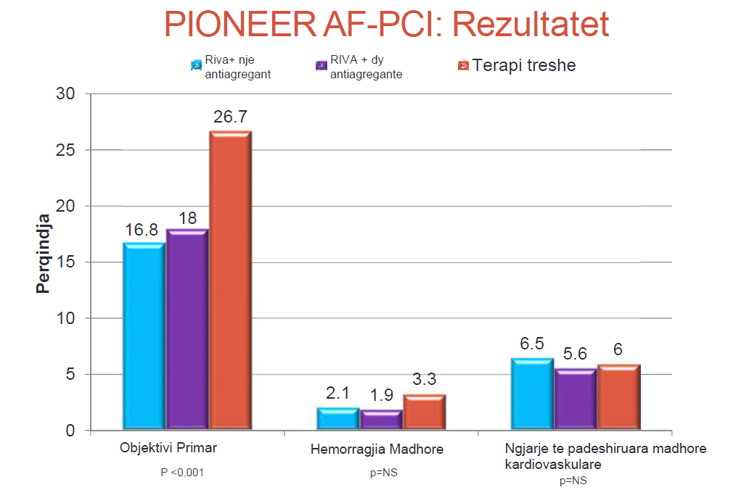

Studimi AFIRE
Përveç PIONEER AF-PCI, studimi i ardhshëm, i hapur, me grupe paralele AFIRE vlerësoi jo-inferioritetin e monoterapisë me rivaroxaban krahasuar me trajtimin me rivaroxaban të kombinuar me një inhibitor P2Y12 në pacientët japonezë me fibrilacion atrial dhe sëmundje të qëndrueshme të arterieve koronare.(130)
Ndryshe nga PIONEER AF-PCI, i cili vëzhgoi trajtimin brenda 72 orëve nga PCI,(131) AFIRE ofroi qartësi për trajtimin optimal për pacientët të paktën një vit pas një koronarografie.(130)
Një tjetër ndryshim kyç midis PIONEER AF-PCI dhe AFIRE ishte se në PIONEER AF-PCI, rivaroxaban 15 mg një herë në ditë përfaqësonte një dozë më të ulët se doza standard 20 mg një herë në ditë që indikohet për parandalimin e insultit në pacientët me fibirlacion atrial dhe klirens noramal të kreatininës në Evropë dhe SHBA ndërsa në Japoni, rivaroxaban 15 mg një herë në ditë është doza standarde për parandalimin e insultit dhe kështu përdorimi i rivaroxaban 15 mg një herë në ditë në AFIRE nuk përfaqësonte një zvogëlim të dozës nga ajo standarte.(139)

STUDIMI AFIRE

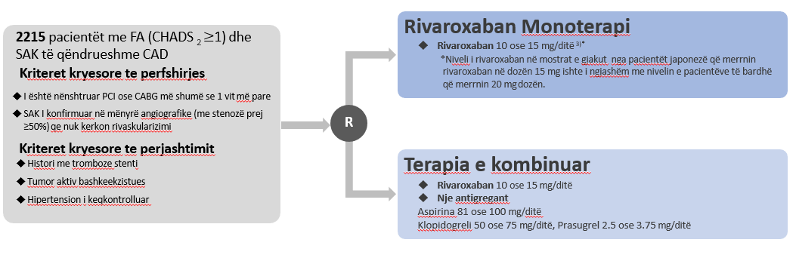
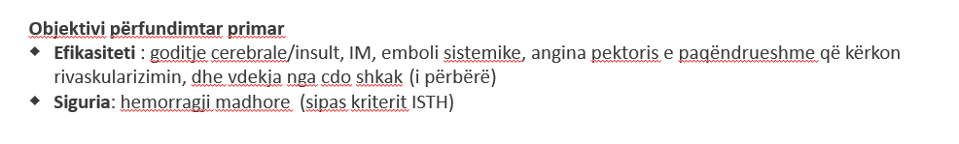
1)Yasuda S, dhe te. Int J Cardiol 2018; 265: 108-12. 2) Yasuda S, dhe te. N Engl J Me 2019; 381: 1103-13. 3) Tanigaëa T, et te. Droga Metab Farmakokinetë 2013; 28:59-70.

Monoterapia me rivaroxaban u demonstrua të jetë jo inferiore ndaj rivaroxaban plus një antiagregant në lidhje me endpointin primar të efikasitetit, një përbërje e insultit, embolisë sistemike, infarktit të miokardit, anginës së paqëndrueshme që kërkon rivaskularizim dhe vdekshmërisë nga çdo shkak. Një përfitim i qartë ndaj vdekshmërisë u vu re në monoterapinë me rivaroxaban krahasuar me grupin e kontrollin dhe kjo çoi në përfundimin e parakohshëm të studimit AFIRE.(130)
Monoterapia me Rivaroxaban ishte superiore ndaj terapisë së kombinuar për endpointin primar të sigurisë, hemorragjisë madhore sipas Shoqatës Ndërkombëtare për Trombozën dhe Hemostazën (ISTH), me shkallë të ngjarjeve përkatësisht 1.62% dhe 2.76% për pacient-vit.(130)

3.1.3 Rekomandimet e udhëzuesve
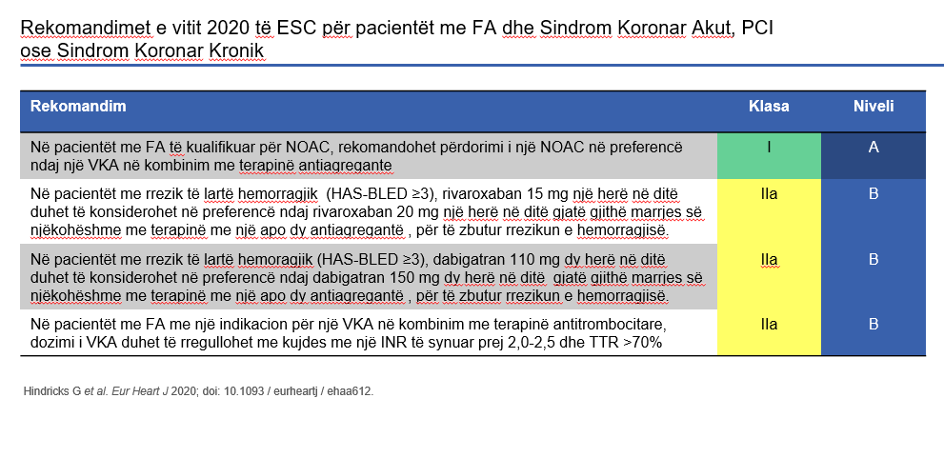
Udhëzimet e vitit 2019 të Shoqatës Amerikane të Zemrës 2019 (AHA), Kolegjit Amerikan të Kardiologjisë (ACC) dhe Shoqatës së Ritmit të Zemrës (HRS) (AHA/ACC/HRS) për menaxhimin e pacientëve me fibrilacion atrial janë shkruar duke përdorur të dhëna nga PIONEER AF-PCI dhe RE-DUAL PCI.(63)
Udhëzimet rekomandojnë që pacientët me fibrilacion atrial (CHA2DS2-VASc ≥2) të cilët i nënshtrohen PCI të marrin terapi të dyfishtë me një frenues të receptorit P2Y12 dhe rivaroxaban (15 mg od) ose dabigatran (150 mg dy herë në ditë) ose VKA në dozë të rregulluar.
Ndërsa terapia e trefishtë, rivaroxaban (15 mg od) ose dabigatran (150 mg dy herë në ditë) ose VKA + ASA + inhibitor i P2Y12 mund të administrohet për 4-6 javë kur rreziku i trombozës së stentit është më i madh se rreziku për hemorragji.
Terapia me dy antiagregantë duhet të merret në konsideratë tek pacientët me CHA2DS2-VASc ≤1 pikë; megjithatë, indikacionet/nevoja e pacientit për antikoagulim duhet të rishikohen me kalimin e kohës.(63)
Kjo mbështetet nga udhëzimet e praktikës klinike të Amerikës së Veriut, të cilat rekomandojnë që pas daljes nga spitali të pacientëve me FA pas PCI, një terapi e dyfishtë e një NOAC në dozën e përcaktuar për parandalimin e insultit plus një frenues të P2Y12 duhet të administrohet për shumicën e pacientëve. (28) Për më tepër, udhëzimet e Amerikës së Veriut sugjerojnë që terapia e trefishtë mund të konsiderohet për pacientët me rrezik të lartë ishemik për 1 muaj. Megjithatë, këto udhëzime nuk mbështesin përdorimin e një NOAC-u mbi një tjetër. (140)
Më poshtë jepet skema se sa duhet të zgjasë terapia e trefishtë (me një antikoagulant oral + dy antiagregantë) në pacientë me sëmundje të arterieve koronare në varësi të rrezikut për ngjarje trombotike apo hemorragjike sipas Udhëzimeve Praktike nga Shoqata Evropiane e Ritimit të Zemrës (EHRA – European Heart Rhythm Assotiation) (128)
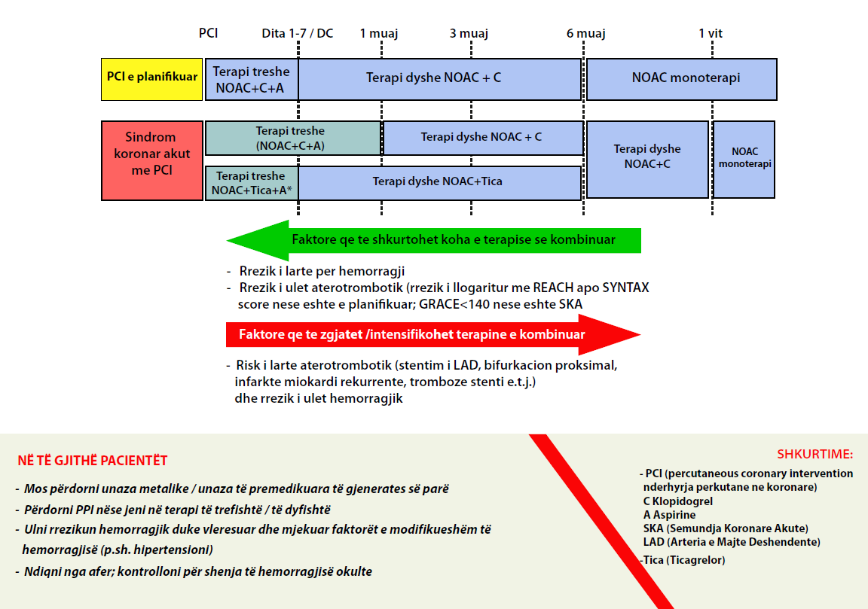

3.2 Pacientët me fibrilacion atrial dhe diabet
3.2.1 Epidemiologjia
Diabeti prek rreth 422 milionë të rritur në mbarë botën, ose 8,5% të njerëzve të moshës ≥18 vjeç.(141)
Në Shqipëri, sipas raportit të IDF (Federatës Ndërkombëtare të Diabetit) të vitit 2017, prevalenca e diabetit është 12 % (e llogaritur tek adultët e moshës 20-79 vjeç).(141)
Nivelet e larta të glukozës në gjak nuk janë problemi i vetëm që duhet trajtuar te pacientët diabetikë. Diabeti është i lidhur gjithashtu edhe me sëmundje vaskulare.
Diabeti i tipit 2 mund të mos vihet re për shumë vite. Megjithatë, prognoza e tij është po aq e rëndë sa prognoza e infarktit të miokardit. Në shumicën e rasteve, infarkti i miokardit ka simptoma të dukshme dhe pacientët janë në dijeni të gjendjes së tyre të rëndë. Në raste të tjera, kur pacientët diagnostikohen me diabet të tipit 2, ata besojnë se janë të shëndetshëm pasi nuk kanë thuajse asnjë simptomë. Fatkeqësisht, duhet theksuar se prognoza e pacientëve diabetikë nuk është aspak më e mirë se ajo e pacientëve me infarkt të mëparshëm të miokardit.(142)
Diabeti dëmton shtratin mikro dhe makrovaskular.
Në enët e vogla të gjakut diabeti shkakton retinopati ose sëmundjen diabetike të syrit.(144) Mjeku duhet ta referojë pacientin diabetik për një vizitë tek okulisti jo vetëm për të kontrolluar mprehtësinë e shikimit, por për të ekzaminuar enët e gjakut në fundusin e syrit dhe për të konstatuar nëse ka ose jo ndonjë dëmtim vaskular, dhe nëse po, për të përcaktuar natyrën dhe ashpërsinë e tij. Dëmtimi vaskular është me shumë gjasa komplikacioni më i rëndësishëm i diabetit. Natyrisht, ai nuk mund të zbulohet përmes lëkurës, por lezionet vaskulare në fundus reflektojnë ndryshime në mirëqenien fizike. Për këtë arsye, pacientët diabetikë duhet të kontrollojnë sytë të paktën një herë në vit.(144) Sa më të rënda lezionet e enëve të vogla të gjakut në sy, aq më shpesh duhet t'i kontrolloni sytë. Kjo është jashtë mase e rëndësishme, sepse mund të ndodhë që një pacient të mos ketë asnjë simptomë dhe të verbohet brenda pak javësh.
Në mënyrë të ngjashme, sëmundjet e veshkave reflektojnë gjendjen e përgjithshme fizike, dhe lezionet vaskulare mund të zhvillohen edhe në veshka për shkak të diabetit. Ashtu si ekzaminimet e syve, kontrolli i funksionit renal është thelbësor për pacientët diabetikë pa asnjë simptomë, pasi zakonisht simptomat klinike shfaqen vetëm në rastin e sëmundjeve të avancuara të veshkave. Zakonisht, sëmundjet renale shoqërohen nga një dëmtim vaskular shumë i rëndë. Në ditët e sotme, funksioni renal mund të testohet me anë të një analize rutinë të gjakut. Në mbarë botën dhe afërsisht 1 në 3 pacientë me diabet të tipit 2 kanë sëmundje kronike të veshkave klinikisht të rëndësishme. Është e rëndësishme të theksohet që funksioni i veshkave bie dy herë më shpejt tek pacientët me diabet sesa tek pacientët pa diabet, që do të thotë se ka më pak kohë për të ndërmarrë veprime dhe për të parandaluar zhvillimin e një sëmundjeje serioze shtesë.(212) Prognoza e sëmundjeve renale kronike është po aq e rëndë sa ajo e sëmundjeve malinje.(144)
Edhe pse për shkak të diabetit areroskleroza e enëve të vogla dhe të mëdha të gjakut përkeqësohet, ai konsiderohet më së shumti një sëmundje metabolike. Diabeti në vetvete mbart të njëjtin rrezik infarkti për pacientët sikur ata të kishin kaluar më parë një infarkt miokardi. Ateroskleroza përbën praktikisht 80% të të gjitha vdekjeve midis pacientëve diabetikë në Amerikën e Veriut, dhe më shumë se 75% e shtrimit në spital të pacientëve diabetikë janë për shkak të sëmundjeve kardiovaskulare. Shkaktari kryesor i vdekjes është infarkti i miokardit, pasuar nga sëmundjet cerebrovaskulare të njohura bashkërisht si "iktus/insult".(143)
Përbërës të tjerë kryesorë të zbutjes së pasojave të diabetit, krahas uljes së nivelit të glukozës në gjak, janë edhe arritja e presionit optimal të gjakut dhe trajtimi i çrregullimit të metabolizimit të yndyrnave dhe faktorëve të tjerë të rrezikut. Me fjalë të tjera, antihipertensivët, medikamentet për trajtimin e çrregullimit të metabolizimit të yndyrnave dhe medikamentet që parandalojnë koagulimin (frenuesit e grumbullimit të trombociteve) janë po aq të rëndësishëm për trajtimin e pacientëve diabetikë sa edhe barnat antidiabetike me administrim oral dhe insulina.(145)
Në pacientët me fibrilacion atrial, diabeti është edhe më i përhapur.(152) Regjistri global GARFIELD-AF tregon se 21,7% e pacientëve me fibrilacion atrial kanë edhe diabet, me përqindje të ngjashme të raportuara në regjistrat kombëtarë nga Franca, Britania e Madhe dhe Italia.(152-154) Megjithatë, një prevalencë edhe më e lartë e diabetit në pacientët me fibrilacion atrial është identifikuar në vende të tjera në botë: 29.5% në SHBA, 33.7% në Spanjë dhe 37.3% në Gjermani.(153,160,210)
Prevalenca e lartë e diabetit te pacientët me fibrilacion atrial përbën shqetësim. Ngjarjet kardiovaskulare – duke përfshirë infarktin cerebral – janë shkaku i vdekjes në 70% të pacientëve me diabet të tipit 2. (211) Përveç kësaj, siç tregohet në një meta-analizë të shtatë studimeve, shoqërimi i fibrilacionit atrial me diabet, rrit ndjeshëm rrezikun e infarktit cerebral tek pacientët me fibrilacion atrial (RR=1.7; 95% CI 1.4–2.0).(183)
Një prognozë më e keqe u vërejt gjithashtu në regjistrin e GARFIELD AF, i cili zbuloi se diabeti në pacientët me fibrilacion atrial shoqërohej me një rritje të konsiderueshme të rrezikut 2-vjeçar të infarktit cerebral /embolisë sistemike (HR=1.23; 95% CI 1.03-1.47) dhe vdekshmërisë nga çdo shkak (HR=1,27; 95% CI 1,15–1,41) por pa rritje të rrezikut për ngjarje hemorragjike (HR=0,92; 95% CI 0,71–1,18).(160)

Sëmundjet bashkëshoqëruese e rrisin kompleksitetin e parandalimit të insultit, në pacientët me fibrilacion atrial
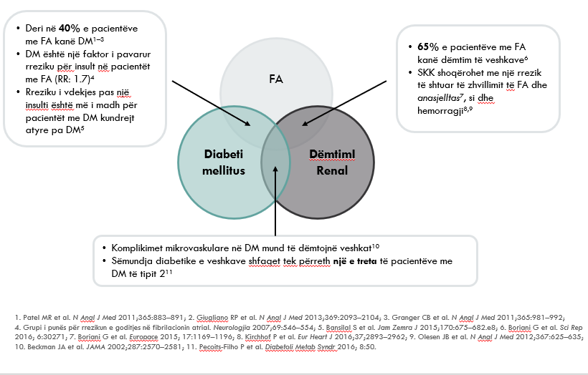

3.2.2 Evidenca klinike
Shumë studime klinike mbështesin përdorimin e antikoagulantëve të rinj oralë (NOAC-ëve; apixaban, dabigatran, edoxaban, rivaroxaban) në pacientët me diabet. Të gjitha studimet klinike fazës III të NOAC-ëve përfshinë një numër të madh pacientësh me diabet, megjithëse përqindja e popullatës diabetike ndryshonte nga njëri studim në tjetrin. (99-102)
Karakteristikat e pacientëve në studimet fazë III me NOAC
ROCKET AF kishte përqindjen më të lartë të pacientëve me diabet melitus krahasuar me
studimet e randomizuara analoge fazë III të NOAC-ëve të tjerë.
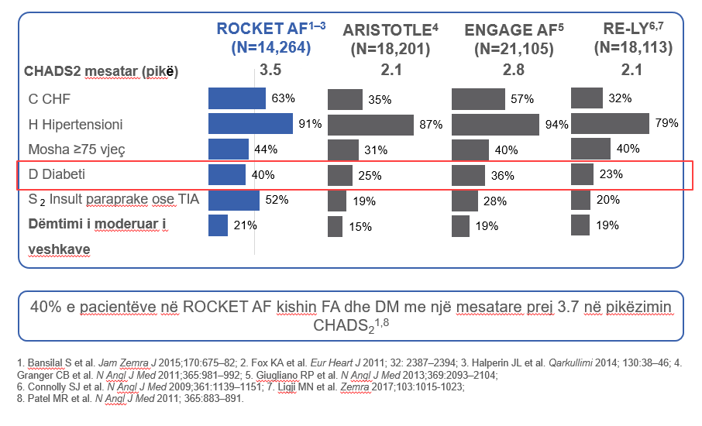
ROCKET AF, i cili vlerësoi rivaroxabanin, kishte përqindjen më të madhe të pacientëve me diabet, si dhe popullatën e përgjithshme me rrezik më të lartë bazuar në rezultatin e CHADS₂ score-it. (99-102) Në një nënanalizë të paracaktuar të ROCKET AF për pacientët diabetikë, rivaroxaban u shoqërua me një reduktim të ndjeshëm të rrezikut për vdekje nga shkaqe kardiovaskulare krahasuar me varfarinën në pacientët me diabet (HR=0.80; 95% CI 0.64-0.99).(146)
Në pacientët me diabet, rivaroxabani tregoi efikasitet të ngjashëm me varfarinën përsa i përket parandalimit të insultit cerebral/embolisë sistemike dhe hemorragjisë madhore. (146)
Në nënanalizat e pacientëve me diabet në ARISTOTEL (studimi fazë III i apixaban), apixabani dhe varfarina shfaqën profil të qëndrueshëm efikasiteti dhe sigurie dhe nuk u vu re asnjë ndryshim në numrin e vdekjeve kardiovaskulare midis grupeve të trajtimit.(147)
Nënanaliza e RE-LY (studimi fazë III i dabigatran) për pacientët me diabet, nuk tregoi ndryshime domethënës në numrin e vdekjeve nga shkaqe kardiovaskulare ose hemorragjive madhore të dabigatran 110 mg dhe dabigatran 150 mg krahasuar me varfarinën; megjithatë, doza e dabigatranit 150 mg dy herë në ditë u shoqërua me një ulje të konsiderueshme të rrezikut për insult cerebral krahasuar me varfarinën.(148)

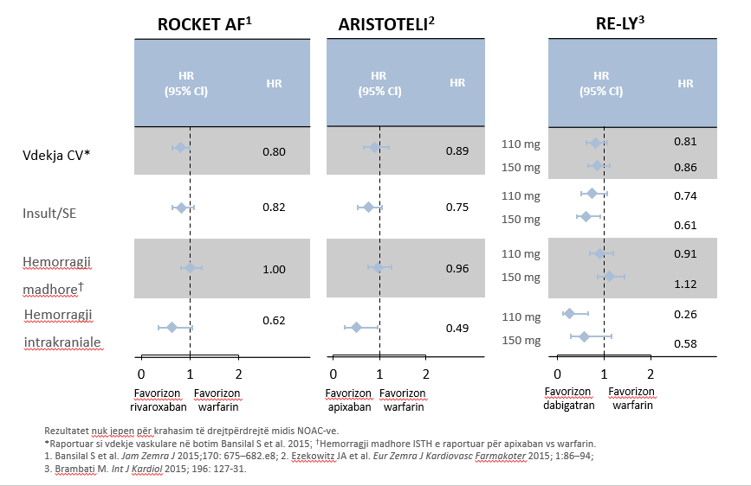

Për shkak se studimet klinike fazë III të NOAC-ëve kishin design të ndryshëm dhe rekrutuan popullata të ndryshme pacientësh, nuk është e mundur të bëhen krahasime të drejtpërdrejta në lidhje me sigurinë dhe efikasitetin e secilit NOAC.
Dëshmitë që mbështesin përdorimin në botën reale të rivaroxaban ofrohen nga studimi XANTUS, i cili përfshiu 6784 pacientë me fibrilacion atrial që merrnin rivaroxaban, nga të cilët 19.6% kishin diabet. (107) XANTUS ishte një studim prospektiv, i botës reale, i fazës IV, i cili tregoi se rezultatet e ROCKET AF u pasqyruan dhe ishin konsistente edhe me ato të botës reale. Për më tepër, metodologjia e fuqishme e XANTUS çoi në miratimin e tij edhe nga Agjencia Evropiane e Barnave; asnjë provë e botës reale e kësaj natyre nuk është përfshirë në Përmbledhjen e Karakteristikave të Produktit që shoqëron Autorizimin për Tregëtim të ndonjë NOAC-u tjetër. (138)
3.2.3 Rekomandimet e Udhëzuesve
Udhëzimet ESC për menaxhimin e fibrilacionit atrial kanë rekomandime të ndryshme në varësi të rezultatit të CHA₂DS₂-VASc score-it të pacientëve. Antikoagulimi oral rekomandohet për burrat me rezultat ≥2 dhe gratë me rezultat ≥3; antikoagulimi oral duhet të merret parasysh te meshkujt me rezultat ≥1 dhe te femrat me rezultat ≥2. Në praktikë, për shkak se diabeti dhe gjinia femërore zënë një pikë secila, tek të gjitha pacientet me diabet duhet marrë në konsideratë përdorimi i antikoagulimit oral. Antikoagulimi oral rekomandohet (IA) te pacientët me diabet dhe një faktor tjetër rreziku, për shembull, individët e moshës ≥65 vjeç. (1)
Përsa i përket zgjedhjes së antikoagulantëve, udhëzimet janë të qarta: nëse një pacient është i përshtatshëm për trajtim me një NOAC, këta preferohen kundrej antivitaminikëve K. Këta të fundit, rekomandohen si zgjedhje e parë vetëm në pacientët me fibrilacion atrial dhe stenozë të valvulave mitrale të moderuar deri në të rëndë ose në valvula mekanike të zemrës. (1)
Për parandalimin e insultit cerebral në pacientët me fibrilacion atrial, NOAC-ët rekomandohen në preferencë ndaj antivitaminikëve K (rekomandim i klasës IA).
Rekomandimet ESC 2020 për parandalimin e ngjarjeve tromboembolike në pacintët me fibrilacion atrial.
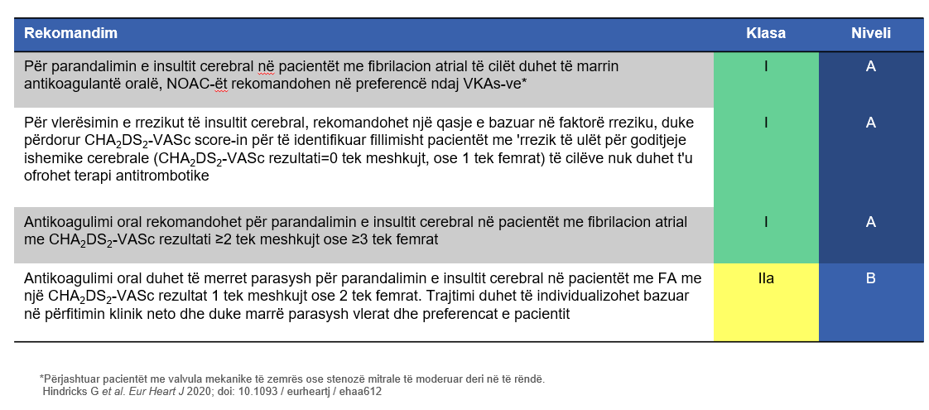
Udhëzimet nga ACC/AHA/HRS janë të ngjashme me ato nga ESC. Megjithatë, jepen udhëzime shtesë në lidhje me ruajtjen e funksionit të veshkave dhe sugjerojnë që NOAC-ët veçanërisht rivaroxaban dhe dabigatran mund të shoqërohen me rezultate më të mira renale sesa varfarina.(63)
Të dhënat mbi të cilat bazohet ky udhëzim janë konsistente për pacientët me diabet, gjë që, e marrë së bashku me faktin se rënia funksionit ranal është një ndërlikim i shpeshtë i diabetit, do të thotë se ky udhëzim duhet të merret parasysh në këta pacientë.
3.3 Pacientët me fibrilacion atrial dhe dëmtim të funksionit renal
3.3.1 Epidemiologjia
Fibrilacioni atrial është aritmia më e zakonshme e qëndrueshme kardiake, që prek më shumë se 30 milionë njerëz në mbarë botën dhe është shkak madhor për insult cerebral. (2,69,149) Fibrilacioni atrial shoqërohet shpesh me semundje bashkë-shoqëruese si hipertensioni, diabeti, insuficenca kardiake ose sëmundja renale kronike (SRK)(8), me SRK të pranishme në një të tretën e të gjithë pacientëve ambulatorë me fibrilacion atrial.(150) Me semundje renale kronike do të kuptojmë dëmtimin e strukturës ose funksionit të veshkave që zgjat më shumë se 3 muaj.(151)
Ashpërsia e sëmundjes renale kronike klasifikohet bazuar në shkallën e filtrimit glomerular (eGFR) dhe mund të kategorizohet si dëmtim renal pa funksion të reduktuar të veshkave (faza I), dëmtim i lehtë renal (faza II), dëmtim i moderuar renal (faza III), dëmtim i rëndë renal (faza IV) ose sëmundja renale në stadin e fundit ose insuficienca renale (stadi V).(150,151)
Klasifikimi i fazave të ndryshme të SRK (150,151)
Faza 1
Dëmtim renal pa reduktim të funksionit renal ≥90 ml / min

Faza 2
Dëmtim i lehtë renal 60-89 ml/min

Faza 3
Dëmtim i moderuar renal 30-59 ml/min

GFR – Glomerular Filtraton Rate (shkalla e filtrimit glomerular)

Faza 4
Dëmtim i rëndë renal 15-29 ml/mim

Faza 5
Sëmundje renale fazë e fundit / mosfunksionim renal ≤15 ml/min

Siç vërehet në regjistrin global të GARFIELD-AF, në pacientët me fibrilacion atrial në mbarë botën, 10.4% e pacientëve me fibrilacion atrial kanë gjithashtu dëmtim të moderuar deri në të rëndë renal. (152) Përqindje të ngjashme janë raportuar për popullatat e pacientëve në Spanjë dhe Francë;(153,154) megjithatë, normat më të larta të prevalencës së pacientëve me fibrilacion atrial që kanë edhe dëmtim renal ishin dukshëm më të larta në vende të tjera si Gjermania, Italia, Hollanda dhe SHBA.
Kjo prevalencë e lartë e pacientëve me fibrilacion atrial që kanë njëkohësisht edhe sëmundje renale kronike është e rëndësishme, sepse sëmundja renale kronike shoqërohet me një rritje prej 50% të rrezikut të insultit cerebral ose embolisë sistemike dhe një rritje më shumë se dyfish të rrezikut për ngjarje hemorragjike.(158) Më shumë se 30 % e pacientëve me fibrilacion atrial kanë dëmtim të moderuar deri në të rëndë të veshkave dhe rritja e ashpërsisë së dëmtimit të veshkave tek këta pacientë shoqërohet me komplikacione të metejshme siç është insulti cerebral.(150)
Krahasuar me pacientët me funksion normal të veshkave ose me dëmtim të lehtë të veshkave (eGFR ≥60 ml/min), rreziku i vdekjes rritet përkatësisht 1,2 dhe 5,9 herë në pacientët me dëmtim të moderuar renal (eGFR 30-59 ml/min) dhe sëmundje renale në stadin perfundimtar (eGFR <15 ml/min).(159) Po kështu, rreziku i shtrimit në spital rritet me ashpërsinë e dëmtimit renal; pacientët me dëmtim të moderuar ose të rëndë të veshkave kanë një rrezik 1,1 dhe 3,1 herë më të rritur, respektivisht, për t'u shtruar në spital krahasuar me ata me funksion normal të veshkave.(159)
Një shkak i rëndësishëm i sëmundjes renale kronike është diabeti, i cili shfaqet në 15-30% të pacientëve me fibrilacion atrial. Ashtu si sëmundja renale, diabeti është një faktor i rëndësishëm rreziku për insult cerebral në pacientët me fibrilacion atrial. (160)

3.3.2 Evidenca klinike
Incidenca e insultit cerebral në pacientët me fibrilacion atrial mund të reduktohet duke përdorur profilaksi antikoagulant oral. (69) Katër studime klinike kryesore të fazës III krahasuan efikasitetin dhe sigurinë e antikoagulantëve të rinj oralë (NOAC) me varfarinën në pacientët me fibrilacion atrial (ARISTOTLE për apixaban; RE-LY për dabigatran; ENGAGE AF-TIMI 48 për edoxaban; ROCKET AF për rivaroxaban).(99-102)
Studimet ishin të ngjashme në dizajn, megjithëse ato ndryshonin në numrin e rekrutuar të pacientëve me dëmtim renal, me ROCKET AF që përfshiu përqindjen më të madhe të pacientëve me dëmtim të moderuar renal, të ndjekur nga ENGAGE AF-TIMI 48, RE-LY pastaj ARISTOTLE. (70, 99-102) Katër studimet ndryshonin edhe nga rezultatet mesatare të CHADS₂ score-it për nëngrupin e pacientëve me dëmtim renal. Studimi ROCKET AF rekrutoi përqindjen më të lartë të pacientëve me rrezik të lartë për infarkt cerebral (91% e pacientëve me dëmtim renal kishin një rezultat CHADS₂ ≥3), i ndjekur nga studimi ARISTOTLE dhe RE-LY; në studimin ENGAGE AF-TIMI 48, nuk raportohet përqindja e pacientëve me dëmtim të moderuar renal me CHADS2 ≥3. (70, 99-102, 161-163)

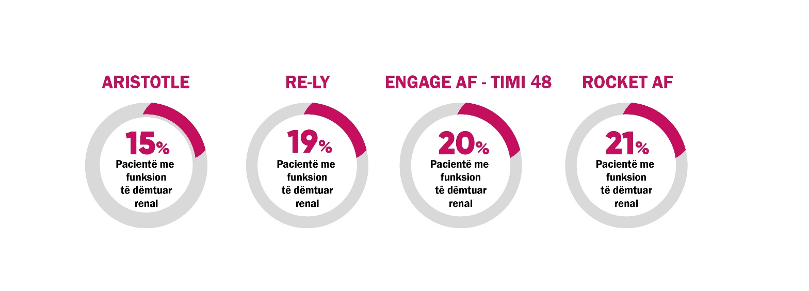
N= 18201 N=18113 N=21105 N=14264
Mestarja e CHADS₂=2.6 CHADS₂ mesatar Mestarja e CHADS₂=3.1 Mestarja e CHADS₂=3,7
i papublikuar
CHADS₂≥3 (45%) CHADS₂≥3 (45%) CHADS₂≥3 i papublikuar CHADS₂≥3 (91%)
Pacientët me fibrilacion atrial dhe dëmtim të moderuar renal në studimet kryesore fazë III të NOAC për parandalimin e insultit tek pacinetët me fibrilacion atrial.
Rezultatet e CHADS₂ score-t tregohen për pacientët me dëmtim të moderuar renal. (99-102, 161-164)
Një tjetër ndryshim kryesor në të katër studimet ishte kriteri i përdorur për të caktuar reduktimin e dozës së NOAC-ut në pacientët me dëmtim të veshkave. Studimi ROCKET AF ishte i vetmi studim ku dozimi u reduktuar, bazuar vetëm në funksionin e veshkave.(101) Pacientët me dëmtim të moderuar të veshkave (klirensi i kreatininës [CrCl] 30–49 ml/min) në këtë studim morën një dozë të reduktuar rivaroxaban prej 15 mg një herë në ditë.(100, 101, 162, 163) Në ARISTOTLE, pacientët me dëmtim renal (kreatinina në serum ≥1,5 mg/ dl) duhej të ishin ose mbi 80 vjeç ose të kishin një peshë trupore ≤60 kg (ose të dyja) për të marrë dozën e reduktuar, apixaban 2,5 mg dy herë në ditë.(163) Në studimin ENGAGE AF-TIMI 48, u përdor një dozë e reduktuar e edoxaban nëse ishin të pranishëm nje nga kriteret e mëposhtëm: klirensi i kreatininës 30-50 ml/min; pesha trupore ≤60 kg; ose përdorimi i njëkohshëm i ciklosporinës, dronedaronit, eritromicinës, ketokonazolit.(100) në studimin ENGAGE AF-TIMI 48 të edoxaban u vu re një prirje për ulje të efikasitetit, me rritjen e klirensit te kreatinines (prandaj edoxaban duhet të përdoret tek pacientët me fibrilacion atrial jo-valvular dhe klirens të lartë të kreatininës vetëm pas një vlerësimi të kujdesshëm të rrezikut individual të tromboembolisë dhe hemorragjise).(168)
Dëmtimi renal shoqërohet me një rrezik të rritur për infarkt cerebral, hemorragji dhe vdekje në pacientët me fibrilacion atrial. (164) Megjithatë, analizat në nëngrupet e pacientëve me dëmtim renal të studimeve ARISTOTLE, ENGAGE AF-TIMI 48, ROCKET AF, J-ROCKET AF dhe RE-LY treguan numerikisht më pak insulte dhe ngjarje embolike sistemike dhe më pak ngjarje të hemorragjisë madhore me NOAC-ët krahasuar me varfarinën. (151)
Një meta-analizë e studimeve ARISTOTLE, RE-LY, ENGAGE AF-TIMI 48, ROCKET AF tregoi një profil të favorshëm përfitim-rrezik për përdorimin e NOAC ndaj varfarinës në pacientët me fibrilacion atrial dhe dëmtim të veshkave. (70)
Studimi XANTUS investigoi sigurinë dhe efikasitetin e një NOAC (rivaroxaban) në botën reale dhe ishte studimi i parë ndërkombëtar, prospektiv, vëzhgues që e bëri këtë.(107) Për t'u përfshirë në studim, pacientët duhej të kishin pasur një diagnozë për fibrilacion atrial jo-valvular, duhet të ishin të moshës ≥18 vjeç dhe nën terapi me rivaroxaban për reduktimin e rrezikut të insultit cerebral ose embolisë sistemike.(107) Në studim u përfshinë gjithsej 6784 pacientë, nga të cilët 9.4% kishin dëmtim të rëndë ose të moderuar të veshkave (CrCl<50 ml/min).(107) Rezultatet e përgjithshme të vëzhguara në XANTUS rikonfirmuar rezultatet e vërejtura në ROCKET AF në lidhje me efikasitetin dhe sigurinë e barit.(101,107)
Kohët e fundit u vlerësua në një studim të botës reale, ndikimi i funksionit renal në insultin ishemik cerebrale dhe hemorragjitë madhore në 3758 pacientë me fibrilacion atrial jo-valvular të trajtuar me rivaroxaban krahasuar me varfarinën.(165) Normat e insultit cerebal ishin dukshëm më të ulëta në pacientët e trajtuar me rivaroxaban krahasuar me pacientët e trajtuar me varfarinë (0.8 kundrejt 6.0 për 100 pacientë-vjet, respektivisht: raporti i rrezikut [HR]=0.09; 95% intervali i besimit [CI] 0.01-0.72; p=0.02).(165) Përveç kësaj, rivaroxaban ishte po aq i sigurt sa varfarina, pa dallime statistikisht domethënëse në rrezikun e ngjarjeve madhore hemorragjike në të gjitha kategoritë e dëmtimit të funksionit renal.(165)

3.3.3 Rekomandimet e udhëzuesve
Udhëzimet evropiane dhe amerikane rendisin të katër NOAC-ët si opsionin e preferuar të trajtimit për reduktimin e rrezikut të insultit në pacientët me fibrilacion atrial.(63,123,166) Megjithatë, të gjithë NOAC-ët kanë një farë shkalle eliminimi nëpërmjet veshkave dhe, bazuar në të dhënat farmakokinetike, nevojiten reduktime të dozës në pacientët me dëmtim të moderuar të veshkave.(63,167-170) Për apixaban, edoxaban dhe rivaroxaban, ekspozimi ndaj barit rritet vetëm pak me uljen e funksionit renal, ndërsa ekspozimi ndaj dabigatran, i cili është 85% i eleminuar nga veshkat, rritet në mënyrë më dramatike.(167-170) Përkatësisht, dabigatran kundërindikohet në pacientët me klirens të kreatininës <30 ml/min, dhe NOAC-ët e tjerë nuk rekomandohen në pacientët me klirens të kreatininës <15 ml/min.(167-170) Megjithatë, është e rëndësishme të theksohet se NOAC-ët (veçanërisht dabigatran dhe rivaroxaban) mund të shoqërohen me një rrezik më të ulët për rënie të funksionit renal dhe pasojat përkatëse sesa varfarina në pacientët me fibrilacion atrial.(63)
Për pacientët me sëmundje renale të rëndë ose me sëmundje renale stad i fundit, varfarina mbetet antikoagulanti i zgjedhur pasi këta pacientë u përjashtuan nga studimet e fazës së III me NOAC dhe nuk ka të dhënave të disponueshme. (63) Për pacientët në hemodializë, përdorimi i varfarinës është konsideruar i pranueshëm.(62) Udhëzimet amerikane rekomandojnë vlerësimin e funksionit renal përpara fillimit të një NOAC, dhe që funksioni renal duhet të rivlerësohet çdo vit gjatë përdorimit të NOAC.(63) Për pacientët me një klirens të kreatininës ≤60 ml/min, udhëzimet evropiane përcaktojnë vlerësimin e funksionit renal me frekuencë intervali, 'x' llogaritur bazuar me anë të klirensit të kreatininës së pacientit ('x'=CrCl/10).(166)
Rëndësia e dozimit të duhur të NOAC
Në praktikën rutinë klinike, përshkrimet e NOAC nuk janë gjithmonë në përputhje me udhëzuesin e miratuar të barit. Mosdozimi i duhur në botën reale është një çështje e rëndësishme, sepse doza e ulët mund t'i vendosë pacientët në rrezik të shtuar për trombozë, dhe mbidozimi mund të çojë në një rrezik të shtuar për hemorragji ose përkeqësim të funksionit renal.(116) Në një studim që vlerëson modelet e dozimit të NOAC dhe rezultatet përkatëse në 14,865 pacientë me fibrilacion atrial, nga 1473 pacientë me indikacion renal për dozë të reduktuar, 43% ishin potencialisht të mbidozuar (u jepej off label doza standarde).(116) Në këtë studim, rreziku për ngjarje hemorragjike në pacientët me dëmtim renal të cilët u mbidozuan u rrit ndjeshëm në krahasim me ata që merrnin dozën e reduktuar renale (HR=2,19; 95% CI 1,07-4,46; p=0,03). Rritja e rrezikut për ngjarje hemorragjike si pasojë e mbidozimit nuk u shoqërua me ndonjë ulje të rrezikut për insult (HR=1,66; 95% CI 0,4–6,88; p=0,48).(116) Nga 13,392 pacientë pa indikacion renal për reduktim doze 13.3% ishin potencialisht të nëndozuar (u jepej off label doza e reduktuar). Në këta pacientë, rezultatet ishin numerikisht në favor të dozës standarde. Në pacientët pa indikacion renal për reduktim të dozës dhe të cilët u trajtuan me apixaban, nëndozimi u shoqërua me një rrezik më të lartë për insult (HR=4,87; 95% CI 1,30-18,26; p=0,02) dhe një rrezik numerik më të lartë për ngjarje hemorragjike madhore. Nëndozimi me rivaroxaban ose dabigatran tek pacientët pa një indikacion për ulje doze nuk u shoqërua me ndryshime ststistikisht të rëndësishme. (116)

Normat e insultit cerebral/embolisë sistemike dhe hemorragjisë madhore në pacientët që morrën një dozë të reduktuar të NOAC pa pasur indikacion renal për ta bërë një gjë të tillë, kundrejt pacientëve që morrën dozën e duhur standarde.(116)
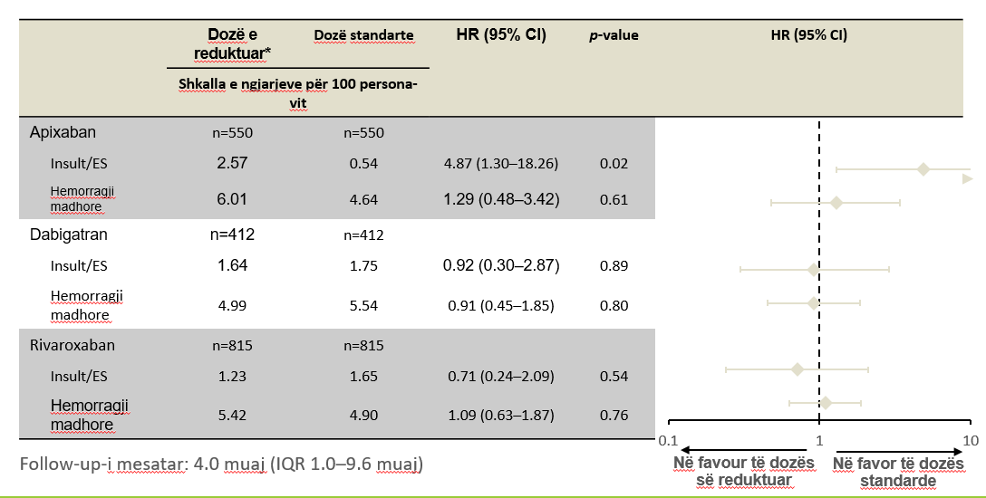
^{ES – Emboli Sistemike}

